NO. XXXXXXXX/INF/2025

Sistem Informasi Inventaris Toko Aksesoris Tas

Berbasis Progressive Web App (PWA) dengan Fitur Whatsapp Chatbot

SKRIPSI

Diajukan untuk memenuhi persyaratan penyelesaian program Strata 1
Program Studi Informatika, Fakultas Teknologi Industri
Universitas Kristen Petra

Oleh:
Michael Darren Sutawijaya
NRP: C14210239
PROGRAM STUDI INFORMATIKA

FAKULTAS TEKNOLOGI
UNIVERSITAS KRISTEN PETRA
SURABAYA
2025
LEMBARAN PERNYATAAN PERSETUJUAN PUBLIKASI KARYA ILMIAH UNTUK KEPENTINGAN AKADEMIS

Sebagai mahasiswa Universitas Kristen Petra, yang bertanda tangan dibawah ini, saya :
Nama : Michael Darren Sutawijaya
NRP : C14210239

Demi pengembangan ilmu pengetahuan, menyetujui untuk memberikan kepada Universitas Kristen Petra Hak Bebas Royalti Non-Eksklusif (Non-Exclusive Royalty-Free Right) atas karya ilmiah saya yang berjudul “Sistem Informasi Inventaris Toko Aksesoris Tas Berbasis Progressive Web App (PWA) dengan Fitur Whatsapp Chatbot”. Dengan Hak Bebas Royalti Non-Eksklusif ini, Universitas Kristen Petra berhak menyimpan, mengalih-mediakan atau memformat karya ilmiah saya, mengelolanya dalam bentuk pangkalan data (database), mendistribusikan, serta menampilkan atau mempublikasinya di internet maupun media lain untuk kepentingan akademik tanpa perlu meminta izin dari saya, selama tetap mencantumkan saya sebagai penulis.
Saya bersedia untuk menanggung secara pribadi, tanpa melibatkan pihak Universitas Kristen Petra, segala bentuk tuntutan hukum yang timbul atas pelanggaran Hak Cipta dalam karya ilmiah saya ini.
Demikian pernyataan ini yang saya buat dengan sebenarnya.

Surabaya, 28 November 2025
Yang menyatakan,

Michael Darren Sutawijaya
LEMBAR DISCLAIMER PENGGUNAAN ARTIFICIAL INTELLIGENCE

Yang bertanda tangan dibawah ini:
Nama : Michael Darren Sutawijaya
NRP : C14210239
Judul Karya : Sistem Informasi Inventaris Toko Aksesoris Tas Berbasis Progressive Web App (PWA) dengan Fitur Whatsapp Chatbot
Dalam penyusunan skripsi ini, saya menggunakan bantuan kecerdasan buatan ChatGPT dan Gemini 3 Pro untuk membantu dalam proses pengembangan beberapa fitur dan menyempurnakan kata-kata dalam penulisan buku. AI ini berperan untuk membantu menyempurnakan kode agar sesuai konsep, lalu saya modifikasi lebih lanjut agar fitur dapat berjalan sesuai dengan yang diinginkan.

Surabaya, 28 November 2025
Yang menyatakan,

Michael Darren Sutawijaya

KATA PENGANTAR
Puji syukur kepada Tuhan Yang Maha Esa atas segala rahmat dan karunia-Nya, sehingga penulis dapat menyelesaikan laporan Tugas Akhir ini. Tugas Akhir ini diajukan untuk memenuhi salah satu persyaratan guna meraih gelar Sarjana Strata-1 di Jurusan Teknik Informatika, Fakultas Teknologi Industri, Universitas Kristen Petra, Surabaya.
Rasa Terimakasih yang tak terhingga penulis sampaikan kepada berbagai pihak yang telah membatu penulis selama ini, khususnya:
- Bapak Adi Wibowo S.T., M.T., Ph.D, selaku Kepala Program Studi Informatika Universitas Kristen Petra.
- Ibu Liliana, S.T., M.Eng., Ph.D., selaku Ketua Koordinator Skripsi Program Studi Informatika Universitas Kristen Petra.
- Bapak Ir. Djoni Haryadi Setiabudi, M.Eng., selaku dosen pembimbing I yang telah sabar dalam memberikan bimbingan, masukan, dan arahan dalam pengerjaan Tugas Akhir ini.
- Bapak Ivan Widiyanto, S.Kom., M.MT, selaku dosen pembimbing II yang telah sabar dalam memberikan bimbingan, masukan, dan arahan dalam pengerjaan Tugas Akhiri ini.
- Keluarga tercinta yang telah banyak memberikan dukungan, doa, motivasi, dan semangat kepada penulis agar dapat menyelesaikan Tugas Akhir ini.
- Bapak dan Ibu segenap Dosen dan Staf pengajar di Program Studi Informatika Universitas Kristen Petra yang telah memberikan banyak pengajaran selama perkuliahan.
- Seluruh Karyawan Pada Toko Trijaya di Kota Denpasar yang telah memberikan banyak bantuan berupa waktu, memberikan data yang diperlukan, memberikan feedback mengenai fitur yang dibutuhkan, serta tempat untuk membuat Tugas Akhir ini.
- Teman-teman Informatika angkatan 2021 sebagai teman-teman seperjuangan dalam menyelesaikan Tugas Akhir.
- Pihak-pihak lain yang telah memberikan bantuan baik secara langsung maupun tidak langsung dalam pembuatan skripsi ini yang tidak dapat disebutkan satu per satu.
Penulis menyadari bahwa penulisan tugas akhir ini masih jauh dari sempurna. Oleh karena itu, penulis mengharapkan adanya masukan, kritik, dan saran yang membangun dari pembaca agar dapat menunjang pengembangan dan perbaikan penulisan selanjutnya.

Akhir kata penulis memohon maaf atas kekurangan dalam penulisan tugas akhir ini dan penulis dengan senang hati menerima saran dan kritik yang membangun dari pembaca.
Semoga penyajian Tugas Akhir ini bisa memberikan manfaat kepada berbagai pihak. Amin.

Surabaya, 28 November 2025

Michael Darren Sutawijaya

Abstrak
Michael Darren Sutawijaya:
Tugas Akhir
Sistem Informasi Inventaris Toko Aksesoris Tas Berbasis Progressive Web App (PWA) dengan Fitur Whatsapp Chatbot
Penelitian ini bertujuan mengembangkan Sistem Informasi Manajemen Inventaris dan Penjualan pada Toko Trijaya menggunakan teknologi Progressive Web App (PWA) dan integrasi WhatsApp Chatbot. Sistem dirancang untuk mengatasi permasalahan operasional yang sebelumnya dilakukan secara manual, seperti pencatatan stok, transaksi, laporan, dan komunikasi dengan pelanggan. PWA digunakan untuk mendukung akses lintas perangkat, mode offline, notifikasi, dan kemudahan instalasi seperti aplikasi native, sedangkan WhatsApp Chatbot menyediakan fitur cek stok, katalog, pemesanan awal, dan notifikasi otomatis.
Metode penelitian meliputi observasi, wawancara, analisis kebutuhan, perancangan sistem menggunakan UML, implementasi dengan Laravel dan MySQL, serta pengujian meliputi Black-box, UAT, dan pengujian chatbot. Hasil penelitian menunjukkan bahwa sistem mampu mendeteksi kondisi understock dan overstock secara otomatis berdasarkan batas minimum dan maksimum. Integrasi chatbot meningkatkan efisiensi komunikasi dengan respon rata-rata < 3 detik. Penggunaan QR Code meningkatkan efisiensi transaksi sebesar 60–70% dan mempercepat proses stok opname sebesar 40–60%. UAT menunjukkan tingkat penerimaan sebesar 4,7 dari skala 5. Sistem dinyatakan dapat meningkatkan efisiensi operasional, akurasi data, serta kualitas layanan kepada pelanggan.
Kata Kunci: Sistem Informasi, Inventaris, Progressive Web App, WhatsApp Chatbot, QR Code, UMKM.

Abstract
Michael Darren Sutawijaya:
Undergraduate Thesis
Inventory Information System for a Bag Accessories Store Based on Progressive Web App (PWA) with WhatsApp Chatbot Features
This study aims to develop an Inventory and Sales Management Information System for Toko Trijaya using Progressive Web App (PWA) technology combined with WhatsApp Chatbot integration. The system is designed to address operational problems previously performed manually, including stock recording, sales transactions, reporting, and customer communication. The PWA provides cross-device accessibility, offline mode capability, notifications, and installability similar to native applications, while the WhatsApp Chatbot offers features such as stock checking, product catalog browsing, preliminary ordering, and automated notifications.
The research method includes observation, interviews, requirements analysis, system design using UML, implementation using Laravel and MySQL, and testing through Black-box Testing, User Acceptance Testing (UAT), and chatbot testing. The results indicate that the system successfully detects understock and overstock conditions automatically based on minimum and maximum stock thresholds. The chatbot integration enhances communication efficiency with an average response time of under 3 seconds. The use of QR Codes increases transaction efficiency by 60–70% and accelerates stock-taking processes by 40–60%. UAT results show a high acceptance rate of 4.7 out of 5. Overall, the system significantly improves operational efficiency, data accuracy, and service quality for customers.
Keywords: Information System, Inventory, Progressive Web App, WhatsApp Chatbot, QR Code, MSME.
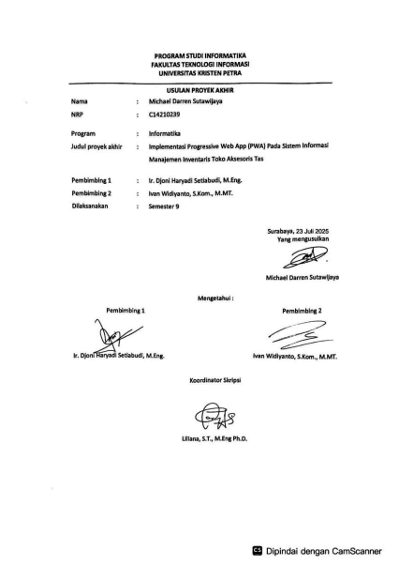

Daftar Isi

Daftar Isi 5
1. PENDAHULUAN 8
1.1. Latar Belakang Masalah 8
1.2. Rumusan Masalah 10
1.3. Tujuan Penelitian 10
1.4. Ruang Lingkup 10
1.5. Sistematika Penulisan 16
2. Landasan Teori 17
2.1. Tinjauan Pustaka 17
2.1.1. Progressive Web App 17
2.1.2. Chatbot 18
2.2. Penelitian Terdahulu 19
2.2.1. Implementasi Progressive Web Application pada Toko Online Widman Store Pontianak (Rii Runda et al., 2021) 19
2.2.2. Perancangan Sistem Informasi Toko Bangunan Sendang Mulya Berbasis Web (Sutantio & Chernovita, n.d.) 19
2.2.3. Sistem Informasi Inventory dengan Notifikasi Bot Telegram Berbasis Website (Studi Kasus PT. Global Data Akses) (Syafaat & Fitrani, 2024) 19
2.2.4. Perancangan Aplikasi Chatbot Melalui Media Whatsapp pada Toko Sembako (Damara et al., 2024) 20
2.2.5. Mobile Web-Based Cassava Inventory Management System: A Case Study at CV Panca Yoga, Purbalingga (Pratama & Wulandari, 2023) 20
3. METODOLOGI PENELITIAN 21
3.1. Tahapan Penelitian 21
3.2. Sumber Teknik Pengumpulan Data 22
3.3. Metode Analisis dan Perancangan 23
3.4. Metode Pengujian Sistem 23
3.4.1. Pengujian black-box testing 23
3.4.2. Pengujian UAT 24
3.4.3. Pengujian WhatsApp Chatbot 24
4. ANALISIS DAN DESIGN 25
4.1. Analisis 25
4.1.1. Analisis Masalah dan Kebutuhan Sistem 25
4.1.2. Analisis data 26
4.2. Desain 27
4.2.1. Desain Proses dan Logika 27
4.2.1. Desain Data 38
5. PENGUJIAN 39
5.1. Pengujian Deteksi Understock dan Overstock 39
5.1.1. Tahap Pengujian 39
5.1.2. Hasil Pengujian 39
5.2. Pengujian Whatsapp Chatbot 40
5.2.1. Tahap Pengujian 40
5.2.2. Hasil Pengujian 40
5.3. Pengujian QR Code pada Stok Opname dan Transaksi 45
5.3.1. Tahap Pengujian 45
5.3.2. Hasil Pengujian QR Stok Opname 46
5.3.3. Hasil Pengujian Waktu Transaksi Penjualan 46
5.3.4. Hasil Pengujian QR Code 46
5.4. Pengujian UAT (User Acceptance Testing) 47
5.4.1. Tahap Pengujian UAT 47
5.4.2. Hasil Pengujian UAT 47
5.5. Pengujian Blackbox Testing 48
5.5.1. Pengujian Login 48
5.5.2. Pengujian Manajemen Produk 49
5.5.3. Pengujian Transaksi Penjualan 50
5.5.4. Pengujian stok Opname 51
6. KESIMPULAN 53
6.1. Saran 54

DAFTAR TABEL
Table 5.1 Hasil Pengujian Whatsapp Chatbot XLIV
Table 5.2 Pengujian Chatbot XLVII
Table 5.3 Pengujian UAT Chatbot LI
Table 5.4 Hasil Waktu Transaksi Penjualan LIV
Table 5.5 Hasil pengujian UAT LV
Table 5.6 Pengujian Login LVII
Table 5.7 Pengujian Fitur Manajemen Produk LIX
Table 5.8 Transaksi Penjualan LXI
Table 5.9 Pengujian Stok opname LXIV

TABEL GAMBAR
Gambar 3.1 Flowchart Penelitian XXVII
Gambar 4.1 Use Case Diagram XXXIV
Gambar 4.2 Activity Diagram Transaksi Penjualan XXXVI
Gambar 4.3 Activity Diagram Manajemen Produk Tambah Produk XXXVIII
Gambar 4.4 Activity Diagram Pembelian XL
Gambar 4.5 Activity Diagram Stok Opname XLII
Gambar 4.6 ERD (Entity Relationship Diagram) XLIV
Gambar 5.1 Alert Understock dan Overstock XLVI
Gambar 5.2 Input Katalog XLVIII
Gambar 5.3 Input Katalog 5 XLIX
Gambar 5.4 Input stok keling 10 XLIX
Gambar 5.5 Input pesan L
Gambar 5.6 Input Pesanan dan Konfirmasi L
Gambar 5.7 Pesanan Berhasil LI
Gambar 5.8 Pesanan baru di HP Owner LI
Gambar 5.9 Login Berhasil LIX
Gambar 5.10 Login Gagal LIX
Gambar 5.11 Produk berhasil ditambahkan LXI
Gambar 5.12 Tambah Produk Data tidak lengkap LXI
Gambar 5.13 Transaksi Penjualan LXIII
Gambar 5.14 Nota dikirim ke customer LXIV
Gambar 5.15 Stok Opname LXV
Gambar 5.16 Stok Opname sucess LXVI

PENDAHULUAN

Latar Belakang Masalah
    - Analisis masalah/urgensi
Toko Trijaya merupakan salah satu contoh UMKM yang bergerak di bidang penjualan aksesoris tas, seperti keling, mata ayam, gesper, dan berbagai komponen lainnya. Selama ini, proses operasional di Toko Trijaya masih dilakukan secara manual tanpa adanya sistem informasi yang terintegrasi. Pencatatan stok dilakukan dengan melihat langsung kondisi fisik produk di gudang. Metode ini tidak hanya memakan waktu, tetapi juga sangat bergantung pada ketelitian karyawan, sehingga rentan terhadap kesalahan dalam pencatatan. Permasalahan ini berdampak pada munculnya dua risiko utama, yaitu overstock dan understock. Overstock terjadi ketika jumlah produk melebihi kebutuhan sehingga produk menumpuk dan berpotensi mengalami penurunan kualitas. Sebaliknya, understock menyebabkan keterlambatan pemenuhan pesanan pelanggan, terutama karena sebagian besar produk merupakan produk impor yang membutuhkan waktu pengiriman cukup lama.
Selain masalah pada manajemen stok, pencatatan transaksi penjualan dan pembelian dari pemasok masih dilakukan secara tertulis. Hal ini menyulitkan pemilik dalam merekap data penjualan, mengontrol arus produk, dan menyusun laporan keuangan secara akurat. Ketiadaan data historis juga menyulitkan proses evaluasi pemasok dan perencanaan restock di masa mendatang.
Secara teknis, ketiadaan sistem terintegrasi menghambat akurasi data inventaris dan memperbesar risiko ketidakcocokan antara stok fisik dan stok sistem. Secara bisnis, kesalahan stok berdampak pada hilangnya peluang penjualan, biaya penyimpanan yang tidak perlu, serta penurunan kepuasan pelanggan. Secara ilmiah, kondisi ini menunjukkan perlunya solusi digital yang mampu meningkatkan efisiensi operasional melalui teknologi modern yang adaptif.
Di sisi lain, interaksi dengan pelanggan belum berjalan efektif. Pelanggan yang ingin harus menghubungi toko melalui WhatsApp atau datang langsung untuk menanyakan ketersediaan produk. Keterlambatan respons dari pemilik sering menurunkan kepuasan pelanggan.
Untuk menjawab permasalahan tersebut, penelitian ini mengusulkan pengembangan Sistem Informasi Manajemen Inventaris dan Penjualan berbasis Progressive Web App (PWA) yang mendukung offline mode dan dapat dipasang seperti aplikasi native. Sistem juga dilengkapi QR Code scanner untuk mempercepat proses identifikasi produk.
Sementara itu, integrasi dengan WhatsApp Chatbot berbasis aturan (rule-based) bertujuan menyediakan kanal komunikasi otomatis sehingga pelanggan dapat melakukan cek stok, melihat katalog produk, atau melakukan pemesanan awal tanpa menunggu respons manual. Kombinasi PWA dan chatbot diharapkan dapat menghadirkan sistem yang efisien, mudah diakses, serta meningkatkan produktivitas operasional sekaligus kepuasan pelanggan.
    - State-of-the-art/related research
- Implementasi Progressive Web Application Pada Toko Online Widman Store Pontianak (Rii Runda et al., 2021) berhasil dalam penerapan teknologi PWA pada toko daring pakaian. Penerapan ini terbukti mampu meningkatkan efisiensi dan fleksibilitas akses sistem informasi dengan memberikan keunggulan akses cepat dan kemudahan instalasi aplikasi di perangkat pengguna. Meskipun demikian, penelitian tersebut dicatat belum mencakup interaksi dan integrasi fitur komunikasi otomatis dengan pelanggan.
- Perancangan Sistem Informasi Toko Bangunan Sendang Mulya Berbasis Web (Sutantio & Chernovita, n.d.) mengembangkan sistem informasi berbasis web untuk toko bangunan yang efektif dalam pencatatan transaksi dan stok, tetapi masih terbatas sebagai aplikasi web standar tanpa dukungan PWA maupun layanan otomatis pelanggan.
- Sistem Informasi Inventory dengan Notifikasi Bot Telegram Berbasis Website (Studi Kasus PT. Global Data Akses (Syafaat & Fitrani, 2024) mengusulkan perancangan sistem informasi manajemen toko Noor Electric yang mengintegrasikan bot Telegram untuk membantu pemilik dalam mengelola stok dan transaksi. Meskipun sistem ini berhasil meningkatkan efisiensi internal, terutama dalam pengelolaan inventaris melalui notifikasi, fitur chatbot tersebut secara spesifik hanya ditujukan bagi staf internal, dan belum mencakup fungsionalitas komunikasi untuk pelanggan eksternal.
- Perancangan Aplikasi Chatbot Melalui Media Whatsapp pada Toko Sembako (Damara et al., 2024) mengembangkan WhatsApp chatbot pada toko sembako yang mempermudah penyebaran informasi produk, harga, dan lokasi kepada pelanggan secara otomatis, terbukti meningkatkan efisiensi komunikasi dan mempercepat layanan namun belum terhubung dengan data inventaris secara dinamis.
- Web-Based Inventory and Sales Information System: Indonesian Micro Small Medium Enterprise Case Study (Angellin et al., 2023) Paper ini membahas aplikasi web-based menggunakan QR Code dan RFID untuk manajemen inventaris laboratorium dengan Laravel. Sistem ini menggantikan pencatatan manual, mempercepat proses peminjaman alat, dan mengurangi kesalahan, meningkatkan efisiensi operasional di laboratorium.
- Mobile Web-Based Cassava Inventory Management System: A Case Study at CV Panca Yoga, Purbalingga (Pratama & Wulandari, 2023)membangun sistem inventaris berbasis web dan mobile untuk CV Panca Yoga, efektif mengurangi kesalahan pencatatan, namun belum menyediakan kanal komunikasi otomatis dengan pelanggan.
    - Rangkuman dan Research Gap
Dari penelitian terdahulu dapat disimpulkan bahwa sebagian besar sistem hanya berfokus pada optimalisasi proses internal seperti pencatatan stok dan transaksi, sehingga belum mampu memberikan solusi yang menyeluruh. Dari sisi fungsional, belum ada penelitian yang menghubungkan manajemen inventaris dengan komunikasi pelanggan secara real-time, padahal interaksi dua arah ini penting untuk meningkatkan kenyamanan dan responsivitas layanan. Dari sisi teknis, belum ditemukan penelitian yang memadukan teknologi Progressive Web App dengan keunggulan seperti offline mode dan QR Code scanning dengan WhatsApp Chatbot dalam satu sistem yang menggunakan basis data yang sama, sehingga mampu menyajikan informasi yang konsisten bagi pengguna internal maupun eksternal. Secara ilmiah, belum ada penelitian yang mengevaluasi secara komprehensif dampak integrasi PWA dan WhatsApp Chatbot terhadap efisiensi operasional sekaligus kepuasan pelanggan. Celah-celah inilah yang menjadi dasar bagi penelitian ini untuk mengembangkan sistem informasi inventaris dan penjualan yang lebih terintegrasi, adaptif, dan relevan untuk kebutuhan UMKM modern.
Oleh karena itu, penelitian ini mengusulkan pengembangan Sistem Informasi Manajemen Inventaris dan Penjualan berbasis PWA yang terintegrasi dengan WhatsApp Chatbot sehingga dapat memberikan solusi yang menyeluruh. PWA mendukung proses internal seperti pencatatan stok, transaksi penjualan, serta stok opname menggunakan QR Code, sedangkan WhatsApp Chatbot berbasis aturan yang menyediakan layanan cek stok, katalog produk, pemesanan awal, dan notifikasi restock untuk pelanggan.

Rumusan Masalah
- Apakah sistem informasi manajemen inventaris dan penjualan yang dirancang mampu mendeteksi understock dan overstock berdasarkan batas minimum dan maksimum stok barang di Toko Trijaya?
- Apakah integrasi Whatsapp Chatbot mampu meningkatkan komunikasi pelanggan, khususnya dalam permintaan informasi stok, produk, katalog dan layanan pemesanan awal?
- Apakah penerapan QR Code pada proses stok opname dan transaksi penjualan dapat meningkatkan akurasi verifikasi barang dan mempercepat proses pencatatan di sistem?

Tujuan Penelitian
Tugas Akhir ini bertujuan untuk merancang dan mengimplementasikan sistem informasi manajemen inventaris dan penjualan pada Toko Trijaya dengan memanfaatkan Progressive Web App (PWA) untuk mempermudah stok opname melalui perangkat mobile menggunakan QR, serta mengintegrasikan Whatsapp Chatbot guna memberikan informasi stok dan layanan pemesanan sederhana kepada pelanggan.

Ruang Lingkup
Ruang lingkup meliputi
Input
- Data user (owner, admin)
- Data produk (nama, jenis produk, warna produk, satuan produk, konversi produk, harga beli, harga jual, stok awal, batas minimum, batas maksimum, dan supplier)
- Data transaksi penjualan (produk terjual, jumlah, pelanggan, metode pembayaran)
- Data pembelian (supplier, nomor telepon supplier, produk dibeli, jumlah, harga satuan)
- Data customer (nama, nomor whatsapp, alamat)
- Data retur produk (produk yang diretur, jumlah, alasan)
Proses
- Manajemen Produk
- Admin membuka halaman manajemen produk.
- Memilih Tambah Produk Baru atau Edit Produk.
- Jika tambah baru, input data produk
- Jika edit produk, memperbarui harga, stok, atau informasi lainnya.
- Sistem melakukan validasi (misal: harga beli tidak boleh 0, stok awal ≥ 0, barang sudah ada atau belum).
- Sistem menyimpan data ke tabel produk.
- Sistem menampilkan daftar produk yang sudah diperbarui.
- Transaksi Penjualan
- User membuka halaman transaksi penjualan di sistem.
- Sistem menampilkan data produk.
- Karyawan memilih produk dari daftar atau melakukan pencarian produk berdasarkan nama, atau filter berdasarkan jenis atau warna.
- User memasukkan jumlah penjualan.
- Sistem memvalidasi ketersediaan stok.
- Jika stok kurang, tampilkan pesan stok tidak cukup.
- Jika stok cukup, lanjut ke langkah berikut.
- Sistem menghitung subtotal untuk produk tersebut.
- User menambahkan produk lain (opsional).
- Sistem menghitung total seluruh produk.
- User memilih atau menambahkan data pelanggan (optional).
- User memilih metode pembayaran, Jika metode pembayaran cash, user menginput jumlah tunai yang diberikan oleh pelanggan.
- User mengkonfirmasi transaksi.
- User dapat mengkonfirmasi pembayaran dengan tombol “Paid” apabila sudah dibayar.
- Sistem menyimpan data penjualan dan detail penjualan ke database.
- Sistem mencatat pemasukan.
- Sistem mengurangi stok produk.
- Sistem membuat notifikasi penjualan baru di tabel notifikasi (tipe Penjualan) dan kirim push notification PWA ke admin/pemilik.
- Sistem membuat nota digital dan menampilkannya di layar.
- Nota bisa diunduh dalam format pdf atau dicetak langsung.
- Sistem mengirimkan Nota ke Whatsapp Pelanggan jika ada.
- Transaksi Pembelian
- Owner membuka halaman pembelian produk.
- Owner memilih supplier dari daftar atau menambahkan supplier baru.
- Owner menambahkan produk yang dibeli beserta jumlah dan harga satuan.
- Sistem menghitung subtotal setiap produk.
- Owner menambahkan produk lain jika perlu.
- Sistem menghitung total pembelian.
- Owner mengkonfirmasi pembelian.
- Apabila barang sudah datang, Owner edit pembelian dan mengubah status menjadi “complete” dan input biaya pengiriman.
- Sistem menyimpan data pembelian dan detail pembelian ke database.
- Sistem mencatat pengeluaran.
- Sistem menambahkan stok produk.
- Riwayat pembelian tersimpan untuk keperluan laporan.
- Deteksi Understock & Overstock
- Sistem menjalankan pengecekan stok secara otomatis setiap ada perubahan stok.
- Sistem membandingkan stok produk dengan stok minimum dan stok maksimum.
- Jika stok < stok minimum, maka stok produk Understock.
- Jika stok > stok maksimum, maka stok produk Overstock.
- Jika stok berada di antara nilai minimum dan maksimum, maka sok produk Normal.
- Sistem membuat notifikasi understock atau overstock.
- Sistem mengirim push notification ke perangkat admin melalui PWA.
- Owner dapat membuka detail notifikasi dan melihat daftar barang bermasalah.
- Server mengirimkan push notification melalui Push Notification Service ke perangkat yang sudah terdaftar.
- Service Worker pada PWA di HP admin menerima payload notifikasi.
- Service Worker menampilkan push notification di layar HP admin meskipun PWA tidak sedang dibuka.
- Owner dapat klik notifikasi untuk diarahkan ke halaman dashboard stok.
- Notifikasi berupa nama produk, jumlah stok produk dan status produk (overstock or understock) dan saran tindakan.
- Stok Opname
- User memilih menu Stok Opname.
- Sistem menampilkan daftar produk dan stok sistem.
- User menghitung stok fisik dan memasukkannya ke sistem.
- Sistem menghitung selisih antara stok fisik dan stok sistem.
- Jika ada selisih, admin dapat menambahkan keterangan.
- User menyimpan hasil stok opname.
- Sistem menyimpan data ke riwayat dan (opsional) menyesuaikan stok di tabel produk.
- Retur Penjualan Produk
- User membuka menu retur dari transaksi tertentu.
- Sistem menampilkan detail penjualan.
- User memasukkan jumlah produk yang dikembalikan.
- User mengisi alasan retur.
- Sistem melakukan validasi, Jumlah retur tidak lebih banyak dari jumlah produk yang dibeli.
- Sistem menyimpan data retur di tabel refund dan detail refund.
- Sistem menghitung nilai retur.
- Sistem mencatat pemasukan dari retur.
- Sistem menambah stok Kembali.
- Sistem menampilkan bahwa retur berhasil dicatat.

- Retur Pembelian Produk
- User membuka menu retur dari pembelian tertentu.
- Sistem menampilkan detail pembelian.
- User memasukkan jumlah produk yang dikembalikan.
- User mengisi alasan retur.
- Sistem melakukan validasi, Jumlah retur tidak lebih banyak dari jumlah produk yang dibeli.
- Sistem menyimpan data retur di tabel purchase refund dan purchase detail refund.
- Sistem menghitung nilai retur.
- Sistem mencatat pemasukan dari retur.
- Sistem mengurangi stok.
- Sistem menampilkan bahwa retur berhasil dicatat.
- Notifikasi Laporan Harian
- Setiap pukul 16:00 WITA, scheduler Laravel (Laravel Scheduler atau cron job) dijalankan.
- Sistem menghitung total pemasukan dari semua penjualan pada itu.
- Sistem mengirimkan Laporan berupa teks ke HP Owner.
- Sistem membuat notifikasi baru.
- Sistem mengirimkan push notification PWA ke HP Owner.
- Jika notifikasi di klik, owner bisa melihat detail laporan.

- Whatsapp Chatbot
- Pengguna mengirim pesan ke nomor whatsapp bot.
- Server Whatsapp menerima pesan masuk dari pengguna.
- Server Whatsapp mengirimkan data pesan ke Server Aplikasi Laravel melalui Webhook.
- Controller menerima webhook.
- Program Bot di Laravel memproses pesan tersebut.
- Bot mengirimkan salam, dan aturan rule based.
- Bot mencocokkan isi pesan dan melakukan perintah sesuai aturan rule-based:
- Jika pesan diawali dengan stok [namaproduk],
- Bot akan memproses permintaan stok produk.
- Program Bot mengirim query ke Database MySQL untuk mencari data stok produk.
- Database mengembalikan jumlah stok produk ke program bot.
- Jika pesan diawali dengan katalog,
- Program bot menampilkan daftar jenis produk.
- Setelah pengguna memilih jenis produk, Bot mengambil semua produk dengan jenis tersebut dari database.
- Jika pesan diawali dengan pesan,
- Bot meminta format pesanan: nama dan pesanan
- Bot mem-parse pesan untuk mengekstrak nama dan detail pesanan, jika tidak sesuai, bot meminta format yang benar.
- Bot mengirim konfirmasi data pesanan ke pengguna.
- Bot mengirim pesan ke nomor owner.
- Jika pesan diawali dengan menu, bot mengirim menu utama dengan daftar semua command yang tersedia.
- Program Bot membuat pesan balasan.
- Program Bot mengirim balasan ke server Whatsapp.
- Server Whatsapp meneruskan balasan itu ke HP pengguna.
- Pengguna melihat balasan di chat Whatsapp.
Chatbot mempunyai fitur berupa:
- Cek stok produk
- Katalog produk
- Pemesanan produk
- Menu
- FAQ ( Frequently Asked Question )
Output
- Nota penjualan yang dikirimkan melalui Whatsapp.
- Nota penjualan yang dicetak.
- Laporan harian, penjualan, pembelian.
- Informasi kondisi stok yang mengindikasikan understock dan overstock
- Notifikasi stok rendah secara otomatis dalam sistem
- Riwayat transaksi, retur, pembelian.
Teknologi Yang Digunakan/Batasan
- Aplikasi dikembangkan sebagai Progressive Web App (PWA).
- Aplikasi hanya digunakan untuk kebutuhan internal Toko Trijaya.
- Backend dikembangkan menggunakan framework Laravel.
- Frontend dikembangkan menggunakan framework CSS Bootstrap yang diimplementasikan melalui Blade Template pada Laravel.
- Menggunakan MySQL sebagai database.

Sistematika Penulisan
BAB 1: PENDAHULUAN
Bab ini menyajikan gambaran umum penelitian. Bab ini berisi latar belakang penelitian, rumusan masalah, tujuan penelitian, manfaat penelitian, batasan masalah, metode penelitian, dan sistematika penulisan
BAB 2: LANDASAN TEORI
Bab ini berisi teori-teori yang mendukung penelitian
BAB 3: METODOLOGI PENELITIAN
Bab ini fokus pada proses penelitian.
BAB 4: DESAIN DAN ANALISIS SISTEM
Bab ini adalah isi dari perancangan teknis sistem.
BAB 5: PENGUJIAN
Bab ini fokus pada validasi sistem melalui skenario penggunaan di dunia nyata.
BAB 6: KESIMPULAN
Bab ini membahas kesimpulan yang dapat diambil dari hasil sistem dan saran-saran untuk pengembangan skripsi lebih lanjut.

Landasan Teori

Tinjauan Pustaka

Progressive Web App
Progressive Web App (PWA) adalah teknologi berbasis web yang dirancang untuk memberikan pengalaman pengguna yang mirip dengan aplikasi native. PWA menggunakan fitur-fitur web modern, seperti service workers dan web app manifest, untuk memungkinkan situs web berfungsi secara offline, dapat diinstal di perangkat pengguna, dan memberikan pengalaman interaktif dengan fitur seperti push notifications. PWA dapat diakses melalui browser dan juga dapat diinstal ke home screen perangkat mobile, memberikan pengalaman pengguna yang hampir serupa dengan aplikasi mobile native, namun dengan biaya dan waktu pengembangan yang lebih rendah dibandingkan aplikasi native (Herman & Frederick, 2023).
Salah satu keuntungan utama dari PWA adalah kemampuannya untuk mengatasi keterbatasan dalam pengembangan aplikasi native. Aplikasi native sering kali membutuhkan pengembangan terpisah untuk masing-masing platform, seperti iOS dan Android, yang memerlukan biaya pengembangan yang lebih tinggi dan waktu yang lebih lama. PWA, di sisi lain, memungkinkan pengembangan aplikasi yang dapat berjalan di berbagai platform menggunakan satu basis kode, menghemat biaya pengembangan dan memudahkan pemeliharaan. Dengan menggunakan PWA, aplikasi dapat diakses di berbagai perangkat tanpa batasan sistem operasi atau ukuran layar (Dwiyanto & Paputungan, 2024).
Selain itu, PWA juga menawarkan efisiensi dalam hal pembaruan dan pemeliharaan. Pembaruan pada PWA dilakukan langsung di server, tanpa memerlukan penginstalan ulang aplikasi oleh pengguna, berbeda dengan aplikasi native yang sering memerlukan pembaruan manual melalui app store. Hal ini membuat PWA menjadi solusi yang lebih efisien dalam hal pemeliharaan, memungkinkan pengembang untuk memperbarui aplikasi secara cepat dan mudah tanpa membebani pengguna. PWA juga mendukung fitur-fitur penting seperti mode offline, yang memungkinkan aplikasi diakses tanpa koneksi internet, serta cache storage untuk mempercepat waktu muat halaman. (Ahyar Muawwal, 2024).
Pengujian dan implementasi PWA pada berbagai jenis platform menunjukkan peningkatan signifikan dalam kinerja situs web dan pengalaman pengguna. Dengan PWA, waktu pemuatan situs web berkurang secara drastis, mengurangi penggunaan sumber daya, dan memberikan aksesibilitas yang lebih baik, baik di perangkat mobile maupun desktop. PWA dapat meningkatkan pengalaman pengguna dengan menyediakan antarmuka yang responsif, cepat, dan mudah diakses, serta menghemat biaya pengembangan dan pemeliharaan aplikasi dibandingkan dengan aplikasi native (Herman & Frederick, 2023)

Chatbot
Chatbot adalah program berbasis kecerdasan buatan (AI) yang dirancang untuk mensimulasikan percakapan manusia dengan pengguna melalui teks atau suara. Dalam implementasinya, chatbot dapat mengautomasi interaksi dan memberikan respons terhadap pertanyaan atau perintah pengguna, serta menyediakan layanan yang lebih efisien. Dalam dunia bisnis dan pendidikan, chatbot semakin digunakan untuk meningkatkan layanan pelanggan dan mempercepat proses pencarian informasi. Chatbot dapat mengotomatisasi tugas-tugas yang berulang, mengurangi ketergantungan pada interaksi manusia, serta meningkatkan kepuasan pengguna dengan menyediakan respons yang cepat dan relevan (Saputra et al., 2024).
Seiring dengan perkembangan teknologi, chatbot kini dapat diintegrasikan dengan berbagai platform populer seperti WhatsApp, Telegram, dan lainnya, untuk meningkatkan kemudahan akses bagi pengguna. Platform-platform ini memungkinkan chatbot untuk menjangkau lebih banyak pengguna secara langsung, karena banyak orang yang sudah familiar dengan aplikasi-aplikasi tersebut. Salah satu penerapan chatbot yang berhasil adalah pada layanan akademik di Universitas Stikubank, di mana chatbot yang dibangun dengan Natural Language Processing (NLP) mampu memberikan informasi secara efisien kepada mahasiswa terkait jadwal kuliah dan informasi akademik lainnya (Qalimaturrahmah & Santoso, 2024).
Pengembangan chatbot dapat dilakukan menggunakan pendekatan berbasis aturan (Rules-Based System) atau berbasis pembelajaran mesin (machine learning). Pada pendekatan Rules-Based System, chatbot merespons input pengguna berdasarkan serangkaian aturan yang telah diprogram sebelumnya. Sistem ini sering digunakan pada aplikasi chatbot yang membutuhkan respons yang lebih terstruktur dan dapat diprediksi. Misalnya, chatbot yang dikembangkan untuk Toko Micro Batam menggunakan sistem berbasis aturan untuk memberikan informasi teknis seputar perakitan komputer. Hal ini memungkinkan chatbot untuk memberikan layanan yang efisien dan mengurangi beban staf dalam menjawab pertanyaan (Eko Prasetyo & Adinda Puteri, 2025).
Namun, chatbot berbasis AI juga dapat menggunakan Natural Language Processing (NLP) untuk meningkatkan kemampuannya dalam memahami dan merespons percakapan yang lebih kompleks. Dengan NLP, chatbot tidak hanya dapat merespons pertanyaan berdasarkan kata kunci, tetapi juga dapat menangkap niat dan konteks dari percakapan pengguna. Hal ini memungkinkan chatbot untuk memberikan jawaban yang lebih akurat dan relevan, serta meningkatkan pengalaman pengguna secara keseluruhan. Sebagai contoh, penerapan NLP dalam chatbot di Universitas Palangkaraya memudahkan mahasiswa untuk memperoleh informasi akademik dengan cara yang lebih alami dan efisien, meningkatkan aksesibilitas dan kecepatan layanan (Saputra et al., 2024).

Penelitian Terdahulu

Implementasi Progressive Web Application pada Toko Online Widman Store Pontianak (Rii Runda et al., 2021)
Dalam penelitian ini, berfokus pada pengembangan sistem penjualan daring berbasis Progressive Web Application (PWA) untuk meningkatkan efisiensi transaksi dan memperluas jangkauan pelanggan. Metode penelitian yang digunakan adalah Design Science Research Methodology (DSRM) dengan pendekatan Extreme Programming sebagai metode pengembangan perangkat lunak. Hasil penelitian menunjukkan bahwa penerapan PWA pada website e-commerce dapat meningkatkan kecepatan akses, memungkinkan instalasi layaknya aplikasi native, serta memberikan kemudahan bagi pelanggan dalam melakukan transaksi secara daring. Namun, penelitian tersebut masih terbatas pada fungsi penjualan produk secara online tanpa integrasi fitur manajemen inventaris, sistem notifikasi otomatis, ataupun analisis stok.

Perancangan Sistem Informasi Toko Bangunan Sendang Mulya Berbasis Web (Sutantio & Chernovita, n.d.)
Penelitian ini berfokus pada pengembangan sistem informasi berbasis web untuk membantu proses pencatatan transaksi, stok, supplier, dan pegawai yang sebelumnya masih dilakukan secara manual. Penelitian tersebut menggunakan metode Software Development Life Cycle (SDLC) Waterfall serta menerapkan framework React.js untuk frontend, Express.js untuk backend, dan PostgreSQL sebagai basis data. Hasil pengujian black-box menunjukkan bahwa seluruh fungsi sistem berjalan sesuai harapan dan mampu meningkatkan efisiensi pencatatan internal. Namun, sistem yang dikembangkan hanya ditujukan untuk penggunaan internal pegawai toko dan belum mendukung interaksi langsung dengan pelanggan maupun fitur berbasis mobile.

Sistem Informasi Inventory dengan Notifikasi Bot Telegram Berbasis Website (Studi Kasus PT. Global Data Akses) (Syafaat & Fitrani, 2024)
Penelitian ini membahas pengembangan sistem manajemen toko untuk membantu pemilik usaha dalam mencatat transaksi, mengelola stok, serta membuat laporan penjualan secara otomatis. Sistem dikembangkan menggunakan metode System Development Life Cycle (SDLC) model Waterfall dengan framework Laravel dan BotMan sebagai penghubung antara sistem web dan bot Telegram. Pengujian black-box menunjukkan seluruh fungsi berjalan sesuai kebutuhan, dan hasil User Acceptance Testing (UAT) sebesar 78,75% menunjukkan tingkat penerimaan pengguna yang baik. Namun, sistem ini masih terbatas pada penggunaan internal oleh pemilik toko, belum menyediakan interaksi dengan pelanggan, dan tidak dirancang untuk akses lintas perangkat atau mode offline.

Perancangan Aplikasi Chatbot Melalui Media Whatsapp pada Toko Sembako (Damara et al., 2024)
Penelitian ini bertujuan mengembangkan sistem chatbot yang dapat mempermudah pelanggan dalam memperoleh informasi produk tanpa perlu datang langsung ke toko. Chatbot ini dibangun menggunakan platform WhatsApp dan diatur melalui perintah teks sederhana seperti #list, #faq, dan #lokasi, yang memberikan respons otomatis kepada pengguna. Sistem diuji menggunakan metode black-box testing dan menunjukkan seluruh fitur berfungsi sesuai kebutuhan. Namun, penelitian ini masih terbatas pada pemberian informasi satu arah tanpa integrasi dengan sistem inventaris yang dinamis ataupun fitur transaksi.

Mobile Web-Based Cassava Inventory Management System: A Case Study at CV Panca Yoga, Purbalingga (Pratama & Wulandari, 2023)
Penelitian ini membahas pengembangan sistem manajemen inventaris berbasis web dan mobile untuk menggantikan proses pencatatan manual yang dinilai tidak efisien. Sistem ini dirancang menggunakan metode Waterfall dengan pendekatan deskriptif kuantitatif dan diuji melalui black-box testing. Hasil penelitian menunjukkan bahwa aplikasi mampu mempermudah proses pencatatan produk masuk, keluar, serta pembuatan laporan stok, meskipun masih ditemukan kelemahan pada fitur transaksi penjualan yang belum berfungsi optimal.

METODOLOGI PENELITIAN

Tahapan Penelitian
Flowchart tahapan penelitian dapat dilihat pada Gambar 3.1 yang menggambarkan urutan proses yang dilakukan selama penelitian. Tahapan tersebut dimulai dari pengumpulan data, analisis kebutuhan, perancangan sistem berbasis PWA, integrasi WhatsApp Chatbot, implementasi, hingga pengujian sistem dan penyusunan laporan.
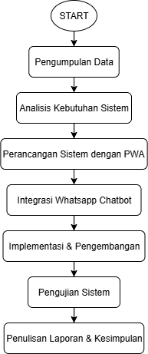
Gambar 3.1 Flowchart Penelitian
- Pengumpulan Data:
Observasi dan wawancara di Toko Trijaya untuk memahami alur bisnis, proses pencatatan stok, mekanisme transaksi penjualan, serta kendala yang muncul dalam operasional harian. Data ini menjadi dasar untuk merumuskan kebutuhan sistem secara menyeluruh.
- Analisis Kebutuhan Sistem
Mengolah hasil data dari survei untuk menentukan kebutuhan fungsional (stok opname, transaksi penjualan, laporan, komunikasi pelanggan) dan kebutuhan non-fungsional (akses mobile, mode offline, keamanan data).
- Perancangan Sistem dengan PWA
Pada tahap ini dilakukan desain arsitektur sistem berbasis Laravel dan MySQL yang dipadukan dengan konsep Progressive Web App (PWA). Perancangan mencakup model data, alur proses, use case, serta desain antarmuka dasar. Desain juga mencakup mekanisme kerja service worker, caching, QR Code scanning, serta alur integrasi WhatsApp Chatbot.
- Implementasi & Pengembangan
Pembangunan seluruh modul sistem menggunakan Laravel sebagai backend, Bootstrap sebagai tampilan antarmuka, serta konfigurasi PWA untuk mendukung mode offline. Fitur seperti manajemen stok, transaksi, pembelian, retur, pelaporan, notifikasi, QR Code, dan integrasi WhatsApp diimplementasikan sesuai desain.
- Pengujian Sistem
Dilakukan pengujian sistem untuk memastikan seluruh fitur berjalan sesuai kebutuhan pengguna. Pengujian mencakup pengujian fungsional untuk setiap modul, pengujian non-fungsional (kecepatan, responsivitas, offline mode), serta User Acceptance Testing (UAT) yang melibatkan pemilik dan karyawan Toko Trijaya berdasarkan skenario bisnis nyata.
- Evaluasi dan Perbaikan
Hasil pengujian dianalisis untuk melihat kesesuaian sistem dengan tujuan penelitian. Masukan dari pengguna digunakan untuk memperbaiki bug, meningkatkan stabilitas, serta menyempurnakan pengalaman pengguna.
- Penulisan Laporan & Kesimpulan
Mendokumentasikan seluruh proses, analisis, hasil pengembangan, dan hasil pengujian ke dalam laporan skripsi.

Sumber Teknik Pengumpulan Data
Data dalam Tugas Akhir ini diperoleh langsung dari toko Trijaya yang menjadi objek penelitian. Proses pengumpulan data dilakukan dengan cara mengunjungi dan berinteraksi langsung dengan pihak pengelola toko, yang memberikan informasi relevan mengenai produk, pelayanan, dan data transaksi yang dibutuhkan. Seluruh data yang terkumpul kemudian diinput secara manual ke dalam sistem untuk keperluan analisis lebih lanjut. Pendekatan ini memungkinkan peneliti untuk memperoleh data yang lebih akurat dan mendalam sesuai dengan kondisi yang ada di lapangan.

Metode Analisis dan Perancangan
Analisis kebutuhan dilakukan berdasarkan hasil observasi, wawancara, dan studi dokumen. Analisis juga mencakup pemetaan proses bisnis berjalan dan permasalahan yang ingin diselesaikan sehingga sistem yang dirancang selaras dengan alur operasional toko. Perancangan sistem selanjutnya dilakukan secara konseptual dengan menggunakan notasi UML untuk menggambarkan fungsi dan alur proses secara keseluruhan. Hasil analisis kebutuhan ini menjadi dasar dalam proses perancangan sistem pada tahap berikutnya.
Perancangan proses dilakukan menggunakan notasi UML, seperti:
- Use Case Diagram, untuk menggambarkan interaksi antara actor dan fungsi sistem.
- Activity Diagram, untuk menggambarkan alur proses utama.
Perancangan data dilakukan menggunakan:
- Entity Relationship Diagram (ERD) untuk menggambarkan struktur table dan relasi antar data.

Metode Pengujian Sistem

Pengujian black-box testing
Pengujian black-box dilakukan untuk memastikan bahwa setiap fungsi sistem bekerja sesuai dengan kebutuhan.
Modul yang diuji:
- Manajemen Produk dan Stok
- Transaksi Penjualan (POS)
- Transaksi Pembelian
- Stok Opname
- Retur Penjualan
- Laporan
Kriteria Keberhasilan:
- Fitur dinyatakan berhasil jika output sesuai dengan exspektasi.

Pengujian UAT
Pengujian sistem dilakukan menggunakan metode User Acceptance Testing (UAT) yang bertujuan untuk menilai sejauh mana sistem memenuhi kebutuhan pengguna di lingkungan Toko Trijaya.
- Responden terdiri dari pemilik toko, 2 karyawan, dan beberapa pelanggan tetap toko. (untuk pengujian chatbot)
- Kuesioner skor 1-5 dengan indikator kemudahan penggunaan, kecepatan sistem, kelengkapan fitur, keakuratan data, dan kepuasan keseluruhan.
- Responden menggunakan sistem selama 3 hari untuk aktivitas umum seperti transaksi, stok opname, pembelian, refund dan interaksi chatbot.
Kriteria Keberhasilan
- Sistem dianggap diterima apabila skor rata-rata >= 4,0 (puas)

Pengujian WhatsApp Chatbot
Pengujian Whatsapp bertujuan memastikan integrasi sistem dengan Fonnte API berfungsi dengan baik dalam menerima dan membalas pesan pelanggan.
    - Pengguna mengirim pesan ke nomor WhatsApp yang terhubung ke Fonnte.
    - Pesan diteruskan ke server Laravel melalui webhook Fonnte.
    - Sistem membaca isi pesan dan mencocokkan dengan rule chatbot (misalnya: cek stok, katalog, pesan)
    - Sistem mengambil data terkait dari database.
    - Bot mengirimkan balasan melalui endpoint Fonnte API.
    - Pesan diterima Kembali oleh pelanggan.
Kriteria keberhasilan:
- Respon diterima pelanggan dalam waktu < 5 detik.
- Data yang ditampilkan harus konsisten dengan database.
- Perintah salah dibalas dengan pesan bantuan.
- Tidak ada pesan gagal dikirim dari Fonnte.

ANALISIS DAN DESIGN

Analisis

Analisis Masalah dan Kebutuhan Sistem
Berdasarkan hasil observasi dan wawancara yang dilakukan di Toko Trijaya, ditemukan bahwa proses operasional toko masih dilakukan secara manual. Pencatatan transaksi, stok, pembelian dan laporan tidak terdokumentasi dengan baik sehingga menimbulkan berbagai permasalahan operasional. Selain itu komunikasi dengan pelanggan juga sering kali tidak mendapat respons cepat karena keterbatasan waktu operasional.
Permasalahan utama yang ditemukan:
- Ketidaktepatan data stok, karena pencatatan tidak terintegrasi dan dilakukan secara manual.
- Kesulitan pemilik memantau kondisi stok secara real-time, sehingga sering terjadi kekurangan atau kelebihan stok.
- Keterlambatan rekap penjualan dan laporan keuangan, karena tidak ada sistem yang menghasilkan laporan otomatis.
- Komunikasi pelanggan tidak efisien, karena pemilik/karyawan harus membalas pesan WhatsApp secara manual.
- Tidak adanya sistem untuk mendeteksi understock dan overstock secara otomatis.
- Tidak ada mekanisme notifikasi.

Kebutuhan Fungsional
Sistem memiliki fungsi utama sebagai berikut:
- Auth & Role: Login, logout; role: owner, admin.
- Produk: CRUD produk dengan multi-unit (conversion_value).
- Inventory: update stok otomatis, inventory logs, konversi unit.
- Transaksi Penjualan: search, filter, payment methods (cash/card/QRIS), print nota, send nota via WA.
- Pembelian: create purchase, dan update stok barang.
- Refund: catat record refund, update stok & cashflow.
- Stok Opname: input stok fisik, koreksi stok.
- Report: Laporan penjualan,bulanan, dan laba rugi dalam bentuk harian, mingguan, dan bulanan.
- Notification: push PWA, WA notifications.
- WhatsApp Auto-Responder: rule-based commands: cek stok, katalog, subscribe, pesan.
- Offline sync: Sinkronisasi begitu internet terkonek Kembali.
Kebutuhan Non-Fungsional
- Responsif, dapat diakses dari desktop maupun perangkat mobile.
- Offline mode, tetap berfungsi saat koneksi tidak stabil.
- Keamanan data, menggunakan autentikasi login pengguna.
- Kemudahan penggunaan, antarmuka sederhana dan intuitif.
- Reliabilitas sistem, sistem mampu menampilkan data yang akurat.

Analisis data
Data yang digunakan dalam penelitian ini dikumpulkan dari hasil observasi dan wawancara di Toko Trijaya. Jenis data yang digunakan dalam pembangunan sistem adalah sebagai berikut:
- Data User
Berisi informasi mengenai pengguna sistem yang terdiri dari owner dan admin. Data ini digunakan untuk autentikasi, otorisasi dan pencatatan aktivitas pengguna.
- Data Produk
Berisi informasi lengkap terkait produk, meliputi nama produk, tipe/jenis produk, warna, satuan produk, nilai konversi antar satuan, harga beli, harga jual, stok awal, batas minimum dan maksimum, dan supplier. Data ini merupakan data utama dalam proses manajemen inventaris.
- Data Transaksi Penjualan
Mencatat item produk yang terjual, jumlah kuantitas, nama pelanggan, dan metode pembayaran. Data ini digunakan untuk pembaruan stok, penyusunan laporan penjualan, dan perhitungan laba.
- Data Pembelian
Memuat informasi pemasok (supplier), nomor telepon, produk yang dibeli, jumlah pembelian, harga satuan. Data ini digunakan untuk menambah stok dan menyusun laporan pembelian
- Data Customer
Berisi nama pelanggan, nomor WhatsApp, dan Alamat. Data ini diperlukan untuk fitur pengiriman nota digital ke WhatsApp dan interaksi melalui WhatsApp Auto-Responder.
- Data Retur Produk
Berisi informasi produk yang diretur oleh pelanggan, jumlah yang dikembalikan, dan alasan retur. Data ini digunakan untuk menyesuaikan Kembali stok serta mencatat Riwayat retur.

Desain

Desain Proses dan Logika
- Use Case Diagram
Use case diagram pada Gambar 4.1 menggambarkan interaksi antara aktor-aktor utama dengan Sistem POS Toko Trijaya. Owner memiliki akses terhadap fungsi manajemen produk, supplier, user, pembelian, dan laporan. Admin atau kasir berinteraksi dengan sistem untuk melakukan transaksi, stok opname, dan pengelolaan data customer. Supplier menerima informasi purchase order melalui WhatsApp, sementara pelanggan berinteraksi melalui chatbot untuk melakukan cek stok, melihat katalog, dan menerima nota digital. Diagram ini memberikan gambaran umum mengenai ruang lingkup fungsionalitas sistem serta hubungan antara aktor dan fitur yang digunakan.
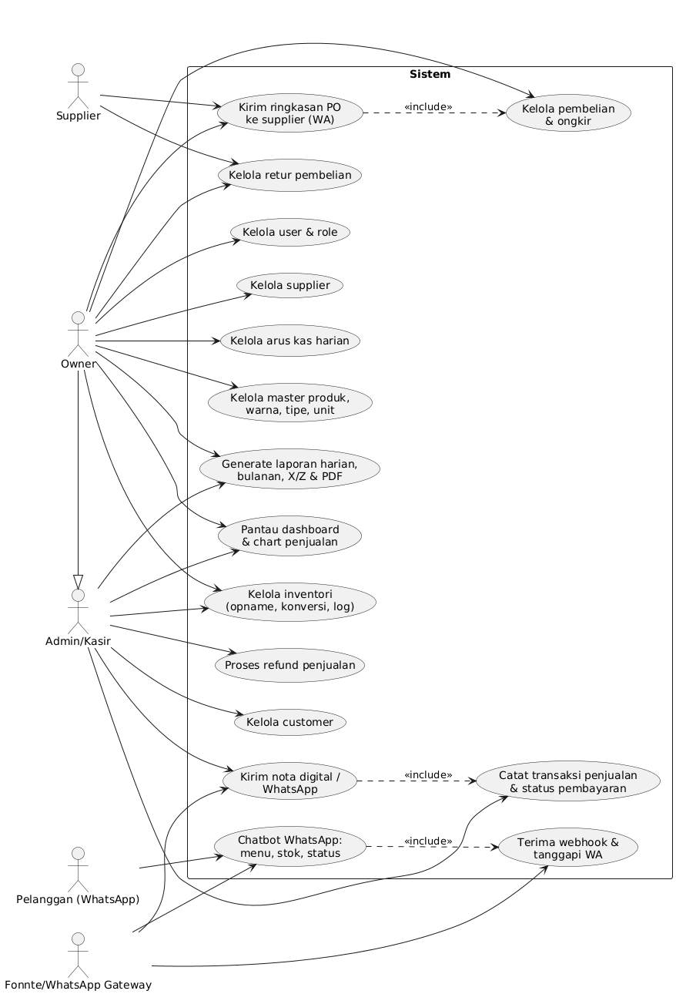
Gambar 4.1 Use Case Diagram
- Activity Diagram
- Activity Diagram Transaksi Penjualan
Diagram aktivitas ini menggambarkan alur proses transaksi penjualan yang dimulai ketika Pengguna memilih transaksi dan memasukkan rincian pesanan, seperti barang, jumlah, pelanggan, metode pembayaran, dan diskon, setelah Sistem memuat data yang diperlukan dan menampilkan stok. Setelah konfirmasi pesanan oleh Pengguna, Sistem memvalidasi ketersediaan stok; jika tidak cukup, alur diarahkan ke pesan error. Jika stok memadai, Sistem memproses transaksi dan menghitung total, kemudian dilanjutkan dengan percabangan berdasarkan Metode Pembayaran (Tunai atau Non-Tunai) untuk menyelesaikan proses pembayaran. Setelah pembayaran berhasil, alur transaksi bergabung kembali untuk langkah finalisasi di mana Sistem akan memperbarui stok, menyimpan data penjualan, mencatat arus kas, memperbarui laporan, dan menampilkan nota, yang pada akhirnya dicetak oleh Pengguna untuk mengakhiri proses.

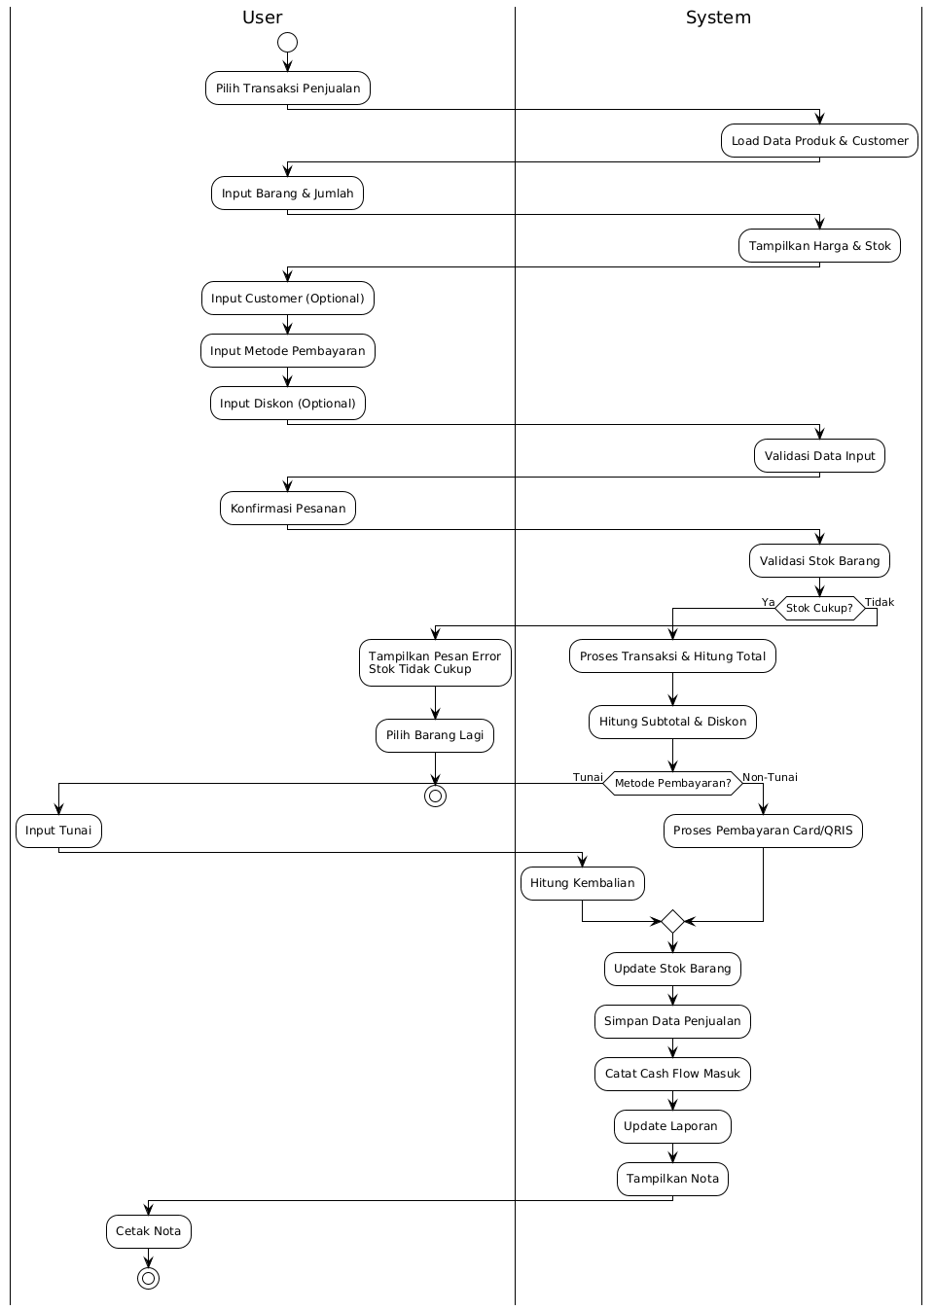
Gambar 4.2 Activity Diagram Transaksi Penjualan

- Activity Diagram Manajemen Produk Tambah Produk
Diagram aktivitas ini menjelaskan alur penambahan produk baru yang dimulai dari Pengguna memilih menu dan menginput seluruh informasi produk (termasuk detail utama, stok, unit, dan gambar opsional), yang kemudian divalidasi oleh Sistem setelah Pengguna mengirimkan form. Jika data input tidak valid, Sistem menampilkan error dan alur berakhir setelah Pengguna diperbolehkan memperbaiki input. Namun, jika data valid, Sistem memproses jenis dan warna produk, lalu melakukan cek duplikasi berdasarkan nama, jenis, dan warna; jika produk sudah ada, pesan error ditampilkan dan alur berakhir. Apabila produk belum ada, Sistem melanjutkan dengan mengunggah gambar, menyimpan seluruh data produk dan unit, membuat log stok awal, dan menampilkan pesan sukses, yang kemudian diikuti oleh Pengguna melihat produk baru tersebut untuk mengakhiri seluruh proses.

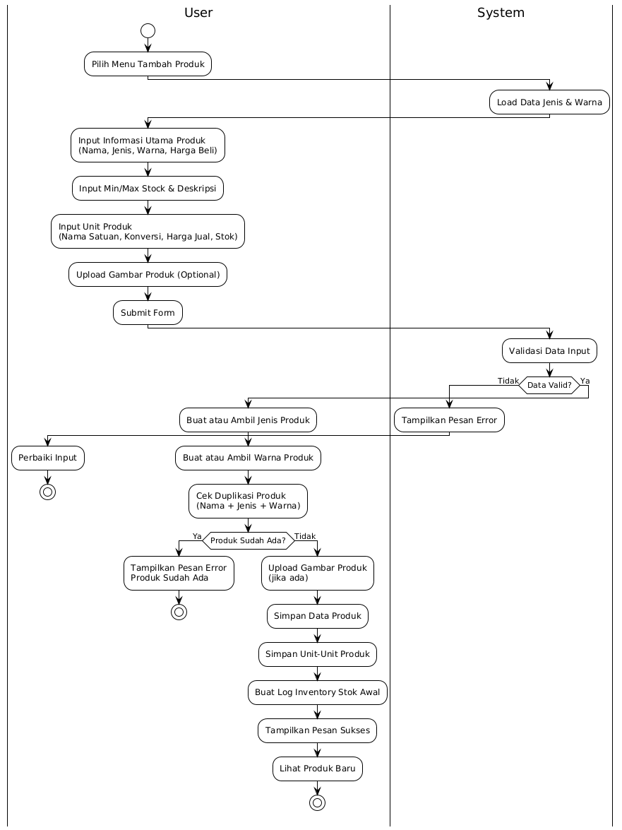
Gambar 4.3 Activity Diagram Manajemen Produk Tambah Produk
- Activity Diagram Pembelian
Diagram aktivitas ini menguraikan proses pembelian yang terbagi menjadi dua fase utama yang dilakukan oleh Owner. Pertama, Owner membuat pesanan pembelian baru dengan menginput detail produk dan mengklik simpan. Setelah validasi input, Sistem menyimpan purchase dengan status PENDING, menghitung total awal (tanpa kas), dan mengirimkan ringkasan PO ke supplier. Proses berlanjut setelah Owner membuka form edit pending untuk melengkapi ongkos kirim, mengoreksi detail produk, dan mengubah status menjadi COMPLETED. Setelah Sistem memvalidasi edit dan memperbarui harga beli produk, alur bercabang: jika status adalah completed, Sistem mencatat penambahan stok unit dasar dan log inventory. Selanjutnya, Sistem mencatat arus kas keluar (total barang dan ongkir) dan memperbarui data purchase secara keseluruhan, diakhiri dengan Owner menerima notifikasi sukses.

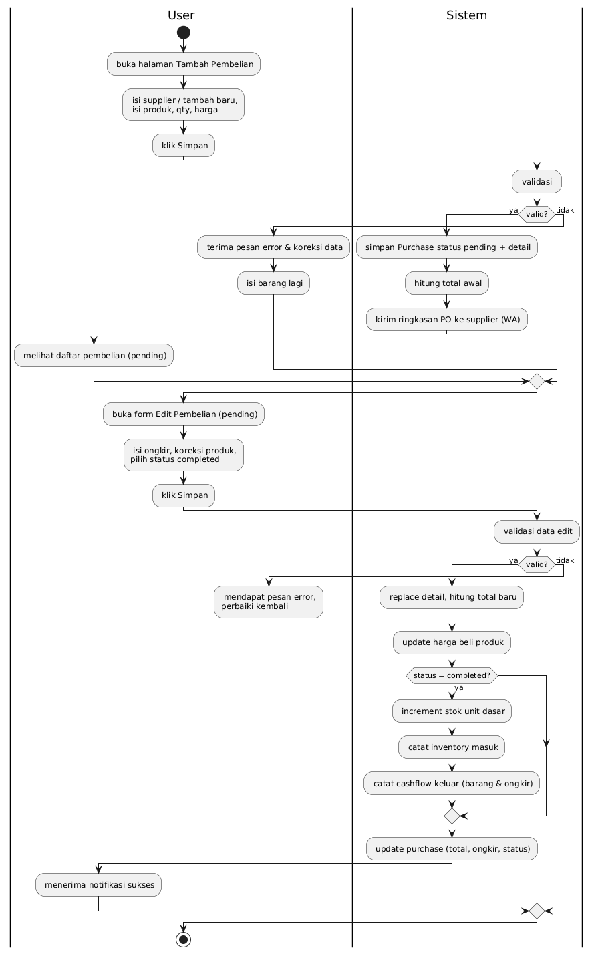
Gambar 4.4 Activity Diagram Pembelian
- Activity Diagram Stok Opname
Diagram aktivitas ini menggambarkan proses Stok Opname yang dimulai oleh Pengguna dengan memilih menu Stok Opname. Sistem kemudian memuat data produk dan filter yang tersedia. Pengguna dapat menggunakan filter (jenis, warna, satuan, atau search) untuk mempersempit daftar produk yang akan dihitung. Sistem kemudian menampilkan daftar produk tersebut beserta stok yang tercatat dalam sistem. Pengguna bertanggung jawab untuk menginput Stok Fisik hasil perhitungan untuk setiap produk dan menginput Alasan/Keterangan jika terjadi selisih stok, sebelum akhirnya mengirimkan (Submit) form Opname. Setelah data dikirimkan, Sistem melakukan validasi data input, menghitung selisih antara stok fisik dan stok sistem, memperbarui stok produk yang memiliki selisih, dan membuat log inventory koreksi. Proses diakhiri dengan Sistem menampilkan pesan sukses dan Pengguna melihat hasil Opname0

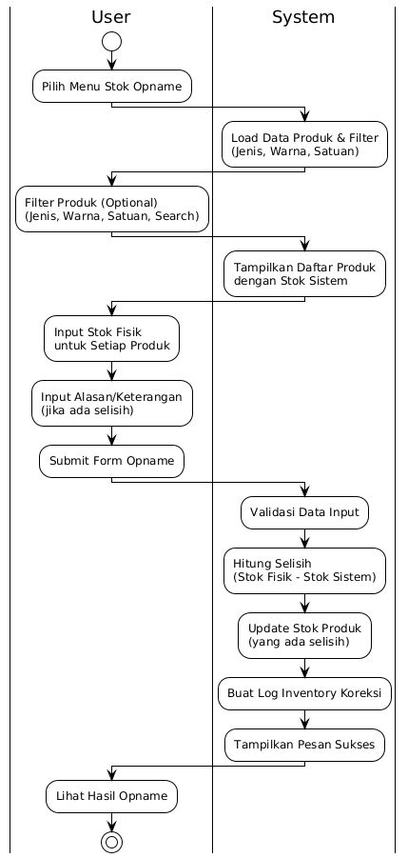
Gambar 4.5 Activity Diagram Stok Opname

Desain Data
Entity Relationship Diagram pada Gambar 4.6 menunjukkan struktur basis data yang digunakan dalam Sistem POS Toko Trijaya. ERD ini terdiri dari entitas utama seperti products, suppliers, purchases, transactions, customers, users, serta tabel pendukung seperti product_units, purchase_details, transaction_details, returns, dan stock_logs. Setiap entitas saling terhubung melalui relasi kunci asing yang merepresentasikan alur proses bisnis, mulai dari pengelolaan produk, pembelian, penjualan, retur, hingga pencatatan stok. Diagram ini memberikan gambaran menyeluruh mengenai hubungan data dalam sistem sehingga seluruh proses operasional dapat berjalan secara terintegrasi dan konsisten.

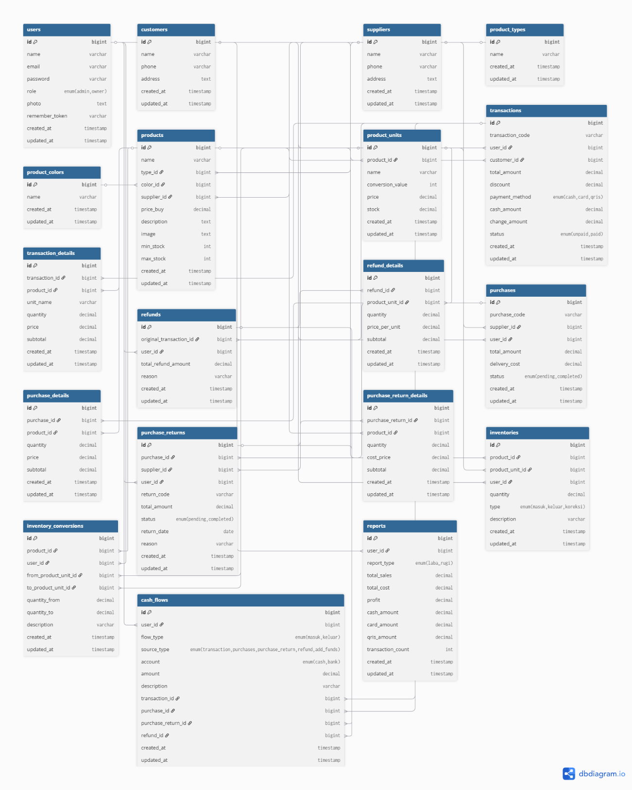
Gambar 4.6 ERD (Entity Relationship Diagram)

PENGUJIAN

Pengujian Deteksi Understock dan Overstock

Tahap Pengujian
Pengujian fitur deteksi understock dan overstock dilakukan untuk memastikan bahwa sistem dapat mengidentifikasi kondisi stok berdasarkan batas minimum dan maksimum yang telah ditentukan oleh pengguna. Tahapan pengujian dimulai dengan menyiapkan beberapa data produk sebagai sampel uji. Setiap produk diberi nilai stok yang berbeda agar dapat mewakili tiga kondisi: stok berada di bawah batas minimum (understock), stok berada dalam rentang aman (normal), dan stok melebihi batas maksimum (overstock).
Selanjutnya, penguji melakukan perubahan stok secara manual melalui modul manajemen produk untuk memicu logika perhitungan status stok. Sistem kemudian menampilkan status barang yang understock ataupun overstock, dan juga alert pada inventory produk. Selain menampilkan status, sistem juga diharapkan mengirimkan push notification melalui PWA kepada pemilik toko ketika stok berada pada kondisi understock maupun overstock.

Hasil Pengujian
Hasil pengujian WhatsApp Chatbot pada Tabel 5.1 menunjukkan bahwa setiap skenario pengujian dapat dijalankan dengan baik, di mana chatbot mampu merespons perintah pengguna dengan benar sesuai fungsinya, seperti pengecekan stok, melihat katalog, dan permintaan nota digital. Seluruh pesan berhasil diterima sistem dan dikirimkan kembali ke pengguna tanpa error, dengan waktu respon yang konsisten dan berada dalam rentang yang dapat diterima untuk aplikasi berbasis WhatsApp Gateway. Data pada tabel memperlihatkan bahwa chatbot bekerja stabil, mampu memproses input dengan benar, serta memberikan output sesuai alur yang telah dirancang, sehingga fitur automasi komunikasi pada sistem dapat dinyatakan berfungsi dengan baik.
Table 5.1 Hasil Pengujian Whatsapp Chatbot
No | Kondisi Stok | Input Pengujian | Output Sistem | Status
1 | Understok | Stok: 791, Min: 1000 | Understok | Berhasil
2 | Overstok | Stok: 4326, Max: 3000 | Overstok | Berhasil
Gambar 5.1 menunjukkan contoh tampilan sistem saat mendeteksi kondisi understock dan overstock berdasarkan batas minimum dan maksimum yang telah ditentukan. Output alert ini muncul secara otomatis dan membantu admin melakukan tindakan lanjutan terhadap produk yang membutuhkan restock atau pengurangan pembelian.

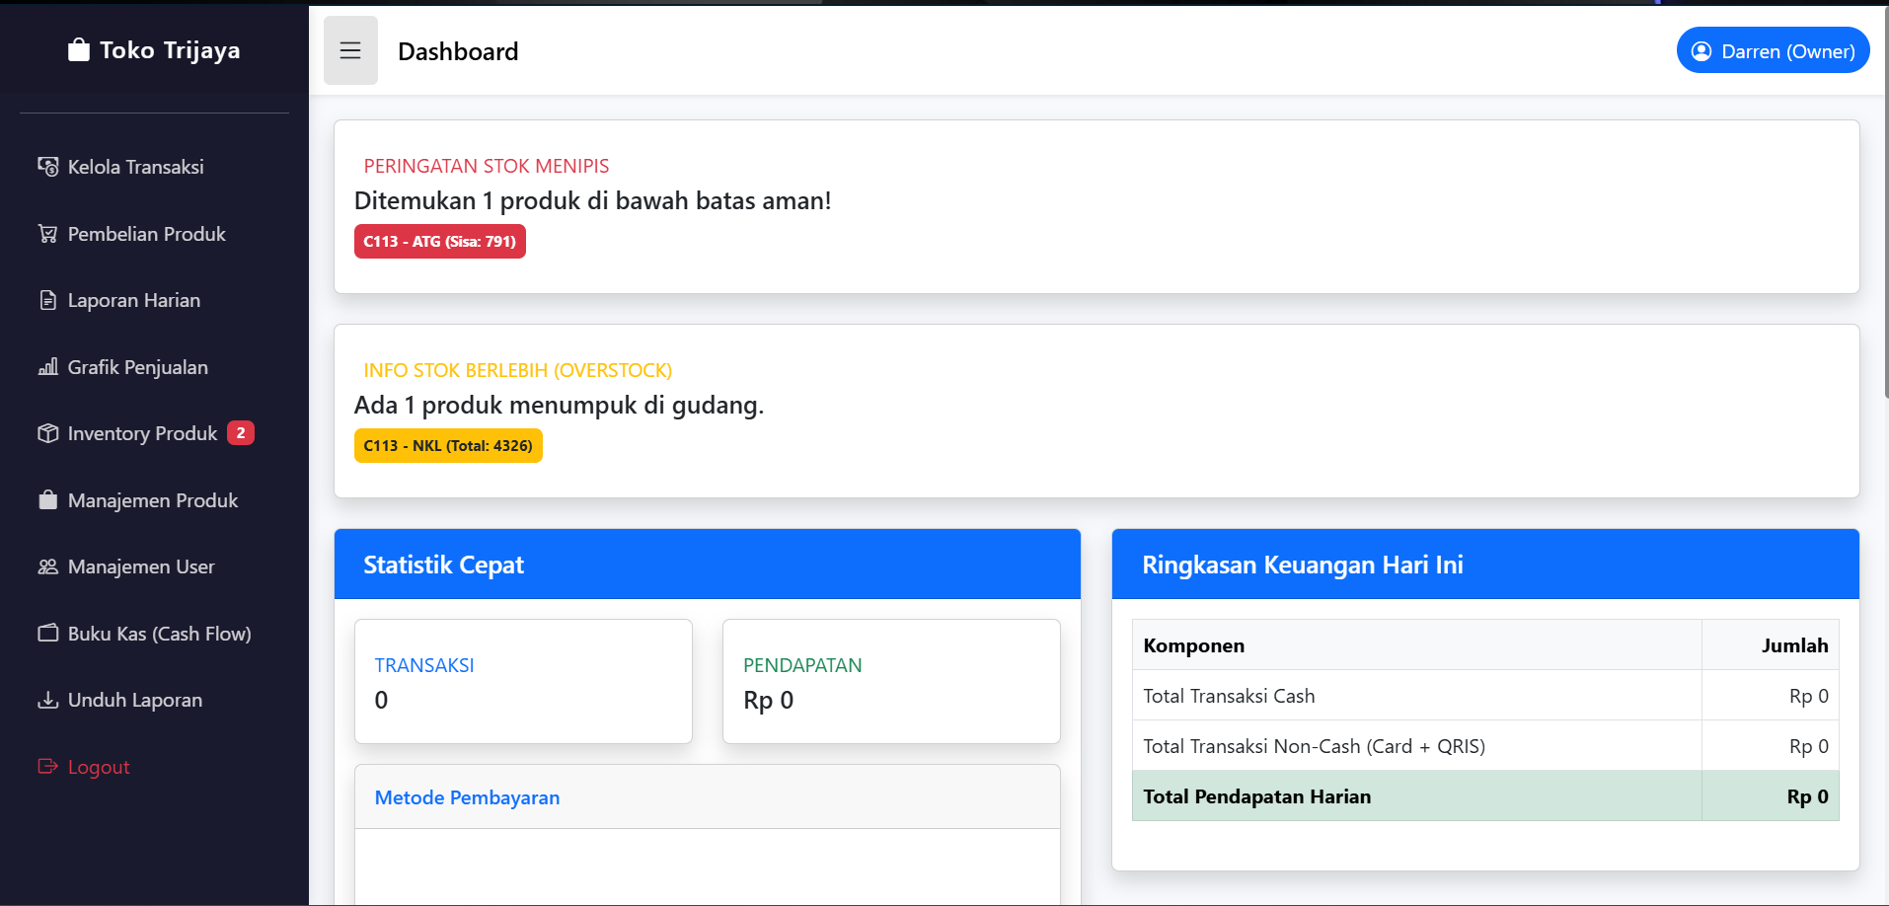
Gambar 5.1 Alert Understock dan Overstock
Berdasarkan hasil tersebut, sistem mampu mengidentifikasi kondisi understock maupun overstock secara akurat dan memberikan notifikasi secara real-time kepada owner. Sistem menampilkan alert understock berwarna merah, dan alert overstock berwarna kuning. Dan juga menampilkan angka 2 yang artinya 2 produk butuh peninjauan.

Pengujian Whatsapp Chatbot

Tahap Pengujian
Pengujian WhatsApp Chatbot dilakukan untuk memastikan bahwa seluruh alur komunikasi otomatis berjalan sesuai dengan aturan interaksi yang telah didefinisikan, mulai dari pengecekan stok, akses katalog, hingga pemesanan awal oleh pelanggan. Pengujian dilakukan menggunakan nomor WhatsApp pelanggan dan server api Whatsapp yang terhubung ke backend Laravel melalui mekanisme webhook.
Tahap pengujian dimulai pada fitur katalog. Pelanggan mengirimkan pesan “katalog”, kemudian chatbot menampilkan daftar kategori atau jenis produk yang tersedia. Pelanggan dapat memilih salah satu kategori dengan mengetik “katalog 1” atau menggunakan nama kategori langsung, misalnya “katalog keling”. Chatbot kemudian mengirimkan daftar nama produk pada kategori tersebut beserta harga dan ketersediaannya.
Pengujian selanjutnya dimulai dengan menguji perintah cek stok, di mana pelanggan mengirim pesan dengan format “stok [nama produk]”. Sistem diharapkan mampu mengenali kata kunci stok, mengekstrak nama produk dari pesan, kemudian menampilkan informasi stok secara real-time kepada pelanggan.
Pada tahap pengujian fitur pemesanan, pelanggan mengetik perintah “pesan”, kemudian chatbot mengirimkan format pemesanan yang harus diisi pelanggan:
NAMA: *Nama*
PESANAN: *Produk + Jumlah*
Jika pelanggan mengisi format secara tidak tepat, chatbot menampilkan pesan kesalahan dan meminta pengisian ulang. Jika format benar, chatbot menampilkan pesan konfirmasi untuk memastikan pesanan sudah sesuai. Apabila pelanggan menjawab “ya” atau bentuk afirmasi lainnya, chatbot meneruskan detail pesanan ke WhatsApp owner. Jika pelanggan menjawab “tidak”, pesanan dibatalkan.
Setelah pelanggan menerima balasan dari chatbot, mereka diminta untuk mengisi formulir evaluasi yang telah disiapkan untuk menilai kecepatan respon, keakuratan data, kemudahan penggunaan, serta tingkat kepuasan secara keseluruhan. Formulir ini digunakan sebagai bagian dari metode User Acceptance Testing (UAT) untuk mengetahui penerimaan pengguna eksternal terhadap layanan WhatsApp Chatbot.

Hasil Pengujian
Tabel 5.2 menunjukkan hasil pengujian fitur WhatsApp Chatbot berdasarkan beberapa skenario utama yang dilakukan oleh pengguna. Berdasarkan pengujian tersebut, chatbot mampu memberikan respons sesuai dengan perintah yang diterima, seperti menampilkan daftar katalog, memberikan informasi stok produk tertentu, serta memproses format pemesanan hingga mengirimkan konfirmasi kepada pengguna dan owner. Setiap skenario menghasilkan keluaran yang sesuai dengan yang diharapkan, dengan waktu respons yang konsisten dan tanpa adanya error. Hasil ini membuktikan bahwa fungsi chatbot berjalan dengan baik dan mampu mendukung proses komunikasi otomatis dalam sistem.T
Table 5.2 Pengujian Chatbot
No | Skenario | Input Chat | Output yang diharapkan | Hasil
1 | Katalog | Katalog, katalog 5 | Bot mengirim jenis produk yang tersedia, bot mengirimkan daftar produk dari katalog nomor 5 | Berhasil
2 | Cek stok | Stok keling 10 | Bot mengirimkan stok produk dari keling 10 | Berhasil
3 | Pesan | Pesan,  Nama: “Nama”  Pesanan: “Pesanan apa saja” | Bot mengirimkan format pesanan, bot mengirimkan konfirmasi pesanan, bot mengirimkan pesanan ke nomor owner. | Berhasil

Gambar 5.2 memperlihatkan hasil respons chatbot terhadap perintah “katalog” yang diberikan pelanggan. Chatbot menampilkan pilihan jenis produk serta contoh supaya chatbot dapat menampilkan katalog sesuai jenis produk.
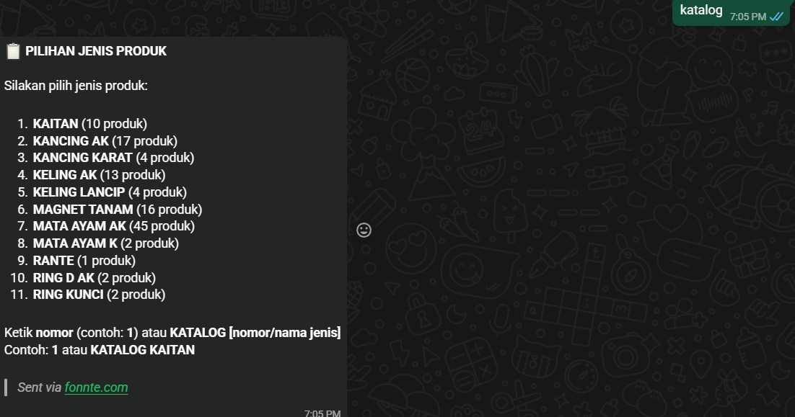
Gambar 5.2 Input Katalog

Gambar 5.3 Menampilkan hasil katalog barang sesuai dari input customer. Katalog tersebut memberikan informasi seperti nama produk, warna produk, dan harga produk per satuan.
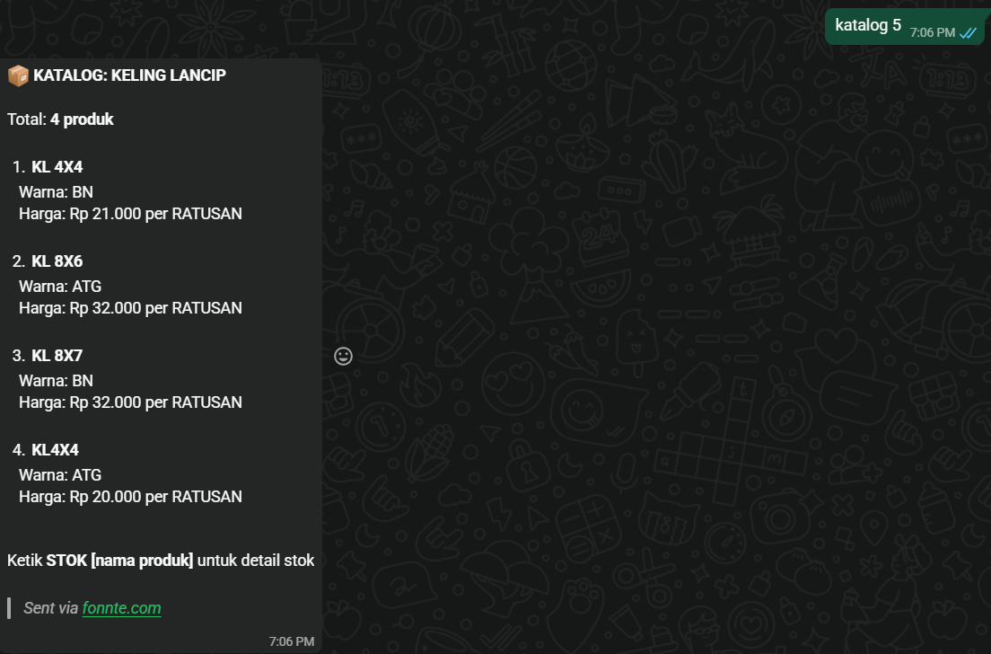
Gambar 5.3 Input Katalog 5
Gambar 5.4 memperlihatkan hasil respons chatbot terhadap perintah “stok keling 10” yang diberikan pelanggan. Chatbot menampilkan nama barang, tipe barang, stok barang, dan harga barang per satuan.
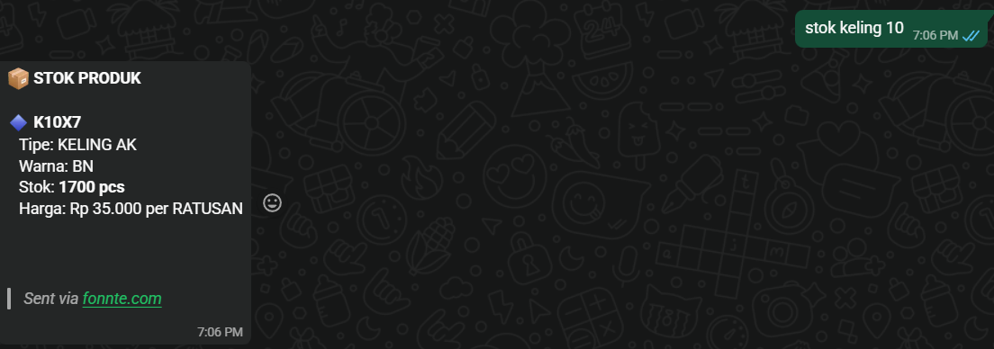
Gambar 5.4 Input stok keling 10

Gambar 5.5 memperlihatkan hasil respons chatbot terhadap perintah “pesan” yang diberikan pelanggan. Chatbot menampilkan format pemesanan terhadap pelanggan.
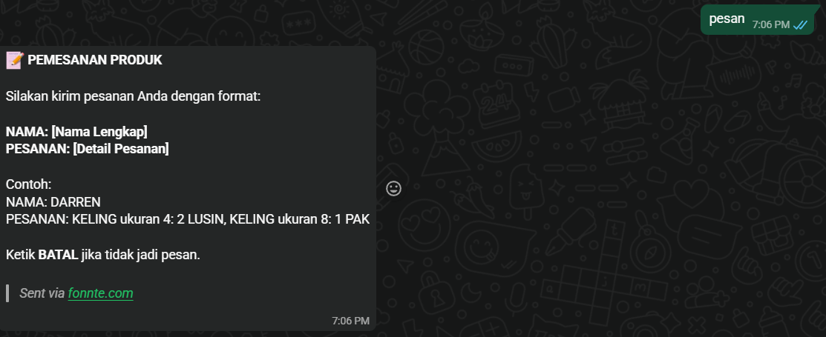
Gambar 5.5 Input pesan
Gambar 5.6 memperlihatkan hasil respons chatbot terhadap pelanggan apabila pelanggan sudah menulis format yang sesuai dengan nama pelanggan, dan pesanan pelanggan. Chatbot juga memberikan konfirmasi apakah pelanggan mau melanjutkan pesanan atau batal.
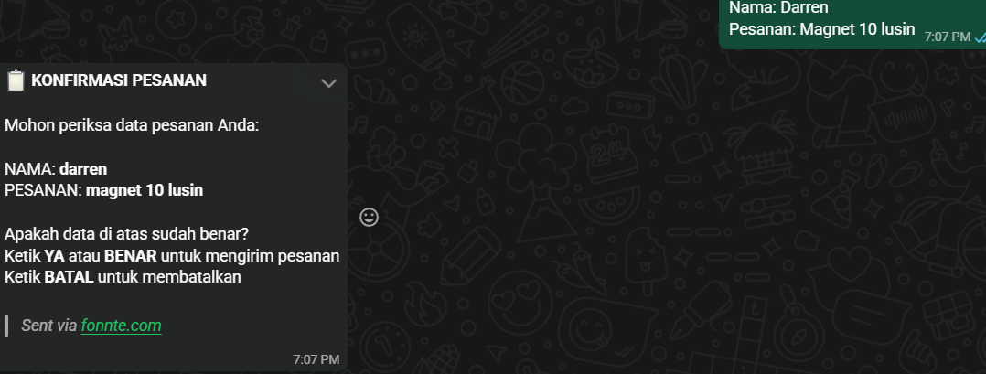
Gambar 5.6 Input Pesanan dan Konfirmasi
Gambar 5.7 memperlihatkan hasil respons chatbot terhadap pelanggan apabila pelanggan sudah mengkonfirmasi pesanan. Pesanan akan segera diteruskan ke HP Owner.
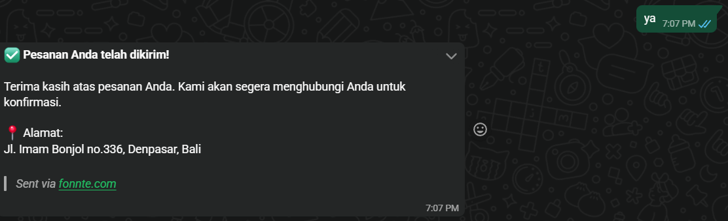
Gambar 5.7 Pesanan Berhasil
Gambar 5.8 memperlihatkan chatbot memberikan informasi pesanan baru terhadap hp owner, dengan rincian nama pelanggan, pesanan pelanggan, nomor whatsapp pelanggan, dan waktu pemesanan yang dilakukan oleh customer.
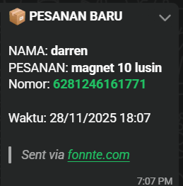
Gambar 5.8 Pesanan baru di HP Owner
Tabel 5.3 menunjukkan hasil pengujian UAT Chatbot yang dilakukan terhadap 50 responden untuk mengevaluasi tingkat penerimaan pengguna terhadap fitur WhatsApp Chatbot. Hasil pengujian memperlihatkan bahwa seluruh pertanyaan memperoleh penilaian dominan pada skala 4 dan 5, yang mengindikasikan bahwa pengguna merasa chatbot mudah dipahami, cepat direspons, dan bebas dari error selama penggunaan. Fitur-fitur seperti cek stok, katalog produk, pemesanan awal, serta notifikasi restock juga dinilai berfungsi dengan baik dan memberikan manfaat langsung bagi pelanggan. Secara keseluruhan, hasil UAT menunjukkan bahwa chatbot mampu mendukung proses komunikasi toko dengan efektif, membantu pengguna dalam memperoleh informasi dengan cepat, serta meningkatkan pengalaman mereka dalam berinteraksi dengan sistem.
Table 5.3 Pengujian UAT Chatbot
No | Pertanyaan | Total Responded |  |  |  |  | Total Responded
 |  | 1 | 2 | 3 | 4 | 5
1 | Chatbot mudah digunakan tanpa penjelasan | 0 | 0 | 0 | 28 | 22 | 50
2 | Perintah chatbot mudah dimengerti | 0 | 0 | 0 | 24 | 26 | 50
3 | Kategori perintah seperti “cek stok”, “katalog” jelas | 0 | 0 | 1 | 20 | 29 | 50
4 | Chatbot merespon cepat (< 3 detik) | 0 | 0 | 0 | 20 | 30 | 50
5 | Tidak ada pesan gagal/error | 0 | 0 | 0 | 24 | 26 | 50
6 | Hasil “cek stok” sesuai dengan stok toko | 0 | 0 | 0 | 23 | 27 | 50
7 | Katalog produk tampil dengan jelas | 0 | 0 | 0 | 23 | 27 | 50
8 | Pesan pemesanan awal dicatat dengan baik | 0 | 0 | 0 | 24 | 26 | 50
9 | Notifikasi restock bermanfaat | 0 | 0 | 0 | 23 | 27 | 50
10 | Chatbot mempermudah komunikasi dengan toko | 0 | 0 | 0 | 21 | 29 | 50
11 | Saya merasa terbantu dengan chatbot | 0 | 0 | 0 | 29 | 21 | 50
12 | Saya akan memakai chatbot ini lagi | 0 | 0 | 0 | 21 | 29 | 50
Dari hasil pengujian, chatbot mampu merespons seluruh perintah dengan cepat dan akurat. Pelanggan merasa terbantu karena tidak perlu menunggu balasan manual dari pemilik toko. Dengan demikian, WhatsApp Chatbot dinyatakan berhasil meningkatkan kenyamanan komunikasi dan memenuhi rumusan masalah terkait pengembangan fitur layanan pelanggan.

Pengujian QR Code pada Stok Opname dan Transaksi

Tahap Pengujian
- Stok Opname
Pada proses stok opname, langkah-langkah manual biasanya dilakukan dengan cara menghitung stok fisik, mencatat jumlahnya pada buku, kemudian membandingkan hasil tersebut dengan catatan stok pada sistem atau buku persediaan.
Pengujian metode QR Code dilakukan dengan langkah berikut:
- Karyawan mengambil produk fisik dari rak.
- Karyawan melakukan pemindaian QR Code menggunakan perangkat mobile.
- Sistem langsung menampilkan informasi produk, jumlah stok terakhir, dan detail lainnya.
- Karyawan hanya perlu menghitung stok fisik dan memasukkan jumlah terbaru.
- Sistem kemudian menyesuaikan stok secara otomatis setelah dikonfirmasi.
Proses ini diuji untuk melihat:
- Apakah produk yang di-scan sesuai dengan data di sistem.
- Waktu yang dibutuhkan untuk memverifikasi produk.
- Jumlah kesalahan verifikasi (jika ada).
- Efisiensi waktu dibandingkan metode manual.
- Transaksi Penjualan
Proses penjualan diuji dengan tiga metode berbeda:
- Metode Manual
Kasir mencari barang secara fisik, melihat harga pada label, menulis nota, lalu menghitung total secara manual.
- Sistem Tanpa QR Code
Kasir mencari barang fisik, kemudian mencari nama barang di sistem menggunakan fitur search/filter, lalu menambahkannya ke transaksi dan sistem otomatis menampilkan harga.
- Sistem Dengan QR Code
Kasir mencari barang fisik, memindai QR Code produk, dan sistem langsung menambahkan item ke transaksi dengan harga otomatis.
Pengujian dilakukan untuk mengukur:
- Waktu pencarian produk.
- Akurasi identifikasi barang.
- Kecepatan input transaksi.
- Reduksi kesalahan harga.
- Kecepatan total per item.

Hasil Pengujian QR Stok Opname
Penggunaan QR Code pada proses stok opname terbukti meningkatkan efisiensi dibandingkan metode manual. Informasi produk muncul secara otomatis setelah pemindaian, sehingga proses verifikasi menjadi lebih cepat tanpa perlu mencari nama barang atau membuka buku stok secara manual. Selain itu, risiko kesalahan input dapat diminimalkan karena karyawan tidak lagi harus mencocokkan kode atau nama produk secara manual, melainkan sistem langsung menampilkan data yang benar sesuai QR Code. Berdasarkan hasil pengujian waktu, verifikasi tiap item mengalami percepatan sekitar ±40–60% dibandingkan dengan metode manual, sehingga proses stok opname menjadi lebih akurat, cepat, dan konsisten.

Hasil Pengujian Waktu Transaksi Penjualan
Tabel 5.4 menunjukkan perbandingan waktu proses transaksi penjualan antara metode manual, sistem tanpa QR, dan sistem dengan QR Code. Berdasarkan hasil pengujian, proses pencarian barang fisik membutuhkan waktu yang sama pada seluruh metode, yaitu sekitar 5–10 detik. Namun, perbedaan signifikan terlihat pada proses pencarian data produk, di mana metode manual dan sistem tanpa QR masih memerlukan 5–10 detik, sedangkan pemindaian QR Code hanya membutuhkan 1–2 detik karena data produk muncul otomatis. Proses input barang ke transaksi juga menjadi lebih cepat dengan QR Code, turun dari 10–15 detik pada metode manual dan 1–3 detik pada sistem biasa, menjadi hanya 1–2 detik. Hasil ini menunjukkan bahwa penggunaan QR Code dapat meningkatkan efisiensi transaksi secara signifikan.
Table 5.4 Hasil Waktu Transaksi Penjualan
Proses | Metode Manual | Sistem Tanpa QR | Sistem Dengan QR
Mencari barang fisik | 5–10 detik | 5–10 detik | 5–10 detik
Mencari harga / mencari data barang | 5–10 detik (lihat label pada kotak) | 5–10 detik (search, filter, cek nama) | 1–2 detik (scan QR langsung muncul)
Input barang ke transaksi | 10–15 detik (menulis nota) | 1–3 detik (klik “Add”) | 1–2 detik (otomatis masuk)
Menampilkan harga / menghitung total | 10–15 detik (hitung manual) | 1 detik | 1 detik
Total Waktu | 30–50 detik | 12–24 detik | 8–15 detik
Rata-rata per item | ±40 detik | ±18 detik | ±12 detik

Hasil Pengujian QR Code
Berdasarkan hasil pengujian yang telah dilakukan, penerapan QR Code terbukti memberikan peningkatan yang signifikan terhadap efisiensi dan akurasi sistem. Penggunaan QR Code mampu mempercepat proses transaksi hingga 60–70% dibandingkan metode manual, terutama karena proses pencarian dan verifikasi produk dapat dilakukan secara otomatis tanpa harus mencari nama atau kode barang secara manual. Akurasi identifikasi barang juga meningkat karena sistem langsung menampilkan data produk sesuai QR Code yang dipindai, sehingga mengurangi potensi kesalahan dalam pemilihan produk maupun pencatatan harga. Selain itu, harga transaksi menjadi lebih konsisten dan bebas dari kesalahan karena nilai harga diambil langsung dari database. Pada proses stok opname, QR Code membantu mempercepat dan meningkatkan ketepatan verifikasi stok karena produk langsung teridentifikasi tanpa harus membandingkan kembali dengan catatan fisik. Secara keseluruhan, penggunaan QR Code memberikan dampak positif terhadap kecepatan, akurasi, dan konsistensi baik pada proses transaksi penjualan maupun stok opname.

Pengujian UAT (User Acceptance Testing)

Tahap Pengujian UAT
Pengujian User Acceptance Testing (UAT) dilakukan untuk mengetahui apakah sistem yang dikembangkan dapat diterima oleh pengguna dan apakah fungsionalitasnya sudah sesuai dengan kebutuhan operasional Toko Trijaya. UAT melibatkan owner dan karyawan yang menggunakan sistem secara langsung.
Tahap pengujian dimulai dengan memberikan akses sistem kepada pengguna selama periode tertentu. Pemilik dan karyawan diminta mencoba fitur-fitur utama seperti manajemen produk, transaksi penjualan, stok opname, konversi unit, refund, laporan, serta notifikasi PWA. Pelanggan diminta mencoba fitur chatbot seperti cek stok, katalog, dan pemesanan.

Hasil Pengujian UAT
Tabel 5.5 menunjukkan hasil pengujian User Acceptance Test (UAT) pada sistem internal Toko Trijaya yang melibatkan dua responden pengguna utama, yaitu admin dan owner. Berdasarkan hasil pengisian, seluruh pertanyaan memperoleh nilai pada skala 4 dan 5, yang berarti sistem dianggap mudah dipelajari, tampilan antarmuka jelas, dan menu dapat diakses dengan mudah. Pengguna juga menilai bahwa sistem memiliki respons cepat, bekerja stabil tanpa error, serta mampu melakukan sinkronisasi online/offline dengan baik. Fitur utama seperti transaksi penjualan, stok opname, dan laporan dinilai berfungsi sesuai kebutuhan operasional toko. Selain itu, pengguna merasakan bahwa sistem membantu mempercepat pekerjaan, meningkatkan efisiensi, dan memberikan notifikasi yang bermanfaat. Secara keseluruhan, hasil UAT menunjukkan bahwa sistem dapat diterima dengan baik dan layak digunakan dalam operasional harian Toko Trijaya.

Table 5.5 Hasil pengujian UAT
No | Pertanyaan | Total Responded |  |  |  |  | Total Responded
 |  | 1 | 2 | 3 | 4 | 5
1 | Sistem mudah dipelajari tanpa pelatihan khusus | 0 | 0 | 0 | 2 | 0 | 2
2 | Tampilan sistem jelas dan mudah dimengerti | 0 | 0 | 0 | 0 | 2 | 2
3 | Menu dan fitur mudah diakses | 0 | 0 | 0 | 0 | 2 | 2
4 | Respons sistem cukup cepat saat digunakan | 0 | 0 | 0 | 2 | 0 | 2
5 | Sistem bekerja stabil tanpa error | 0 | 0 | 0 | 2 | 0 | 2
6 | Sinkronisasi online/offline berjalan baik | 0 | 0 | 0 | 1 | 1 | 2
7 | Fitur transaksi penjualan berfungsi lengkap | 0 | 0 | 0 | 0 | 2 | 2
8 | Fitur stok opname sudah membantu pekerjaan | 0 | 0 | 0 | 0 | 2 | 2
9 | Sistem laporan sudah sesuai kebutuhan toko | 0 | 0 | 0 | 0 | 2 | 2
10 | Notifikasi stok/harian membantu owner | 0 | 0 | 0 | 0 | 2 | 2
11 | Sistem membantu pekerjaan menjadi lebih cepat | 0 | 0 | 0 | 0 | 2 | 2
12 | Sistem meningkatkan efisiensi operasional toko | 0 | 0 | 0 | 0 | 2 | 2
13 | Saya puas menggunakan sistem ini | 0 | 0 | 0 | 0 | 2 | 2
Berdasarkan hasil penilaian UAT, mayoritas indikator memperoleh nilai rata-rata mendekati 4,7, yang menunjukkan bahwa sistem telah memenuhi kebutuhan pengguna dan dapat digunakan dengan baik dalam operasional harian. Baik owner maupun karyawan menyatakan bahwa sistem membantu mempercepat proses penjualan, mempermudah pengelolaan stok, serta meminimalkan kesalahan pencatatan. Dengan demikian, sistem dinyatakan diterima (accepted) oleh pengguna dan layak untuk digunakan dalam operasional Toko Trijaya.

Pengujian Blackbox Testing
Pengujian blackbox dilakukan untuk memastikan bahwa setiap fitur dalam sistem berjalan sesuai dengan fungsi yang telah ditentukan tanpa menguji kode program secara langsung. Fokus pengujian ini adalah pada input yang diberikan, proses yang dilakukan, dan output yang dihasilkan oleh sistem.
Tahap pengujian dilakukan dengan langkah-langkah berikut:
- Menentukan skenario uji berdasarkan kebutuhan fungsional.
- Memberikan input sesuai skenario.
- Mengamati output apakah sesuai dengan hasil yang diharapkan.
- Mencatat hasil uji dan status (berhasil / gagal).
Pengujian dilakukan secara langsung pada sistem versi final yang berjalan pada lingkungan operasional toko.

Pengujian Login
Tabel 5.6 menunjukkan hasil pengujian fitur login pada sistem untuk memastikan mekanisme autentikasi berjalan sesuai ketentuan. Berdasarkan tiga skenario yang diuji, sistem berhasil memproses login dengan benar ketika email dan password valid, serta menampilkan pesan error saat kredensial yang dimasukkan salah. Selain itu, ketika pengguna mencoba mengakses halaman dashboard tanpa melakukan login terlebih dahulu, sistem secara otomatis melakukan redirect ke halaman login sebagai bentuk perlindungan akses. Seluruh skenario berjalan sesuai output yang diharapkan, sehingga fitur login dinyatakan berfungsi dengan baik dan aman digunakan.
Table 5.6 Pengujian Login
No | Skenario Pengujian | Input | Output yang diharapkan | Hasil Sistem
1 | Login berhasil | Email dan password benar | Masuk ke dashboard | Berhasil
2 | Login gagal | Email atau password salah | Muncul pesan error | Berhasil
3 | Akses halaman tanpa login | URL dashboard langsung | Redirect ke login | Berhasil

Gambar 5.9 menunjukkan tampilan sistem setelah pengguna berhasil melakukan proses login menggunakan email dan password yang valid. Pada kondisi ini, sistem langsung mengarahkan pengguna ke halaman dashboard sebagai indikasi bahwa autentikasi telah diterima tanpa error. Tampilan dashboard yang muncul juga menegaskan bahwa mekanisme login berjalan sesuai fungsinya, di mana hanya pengguna dengan kredensial yang benar yang dapat mengakses fitur utama sistem. Screenshot ini menjadi bukti bahwa proses login bekerja dengan benar dan sistem dapat memvalidasi pengguna secara aman dan konsisten.
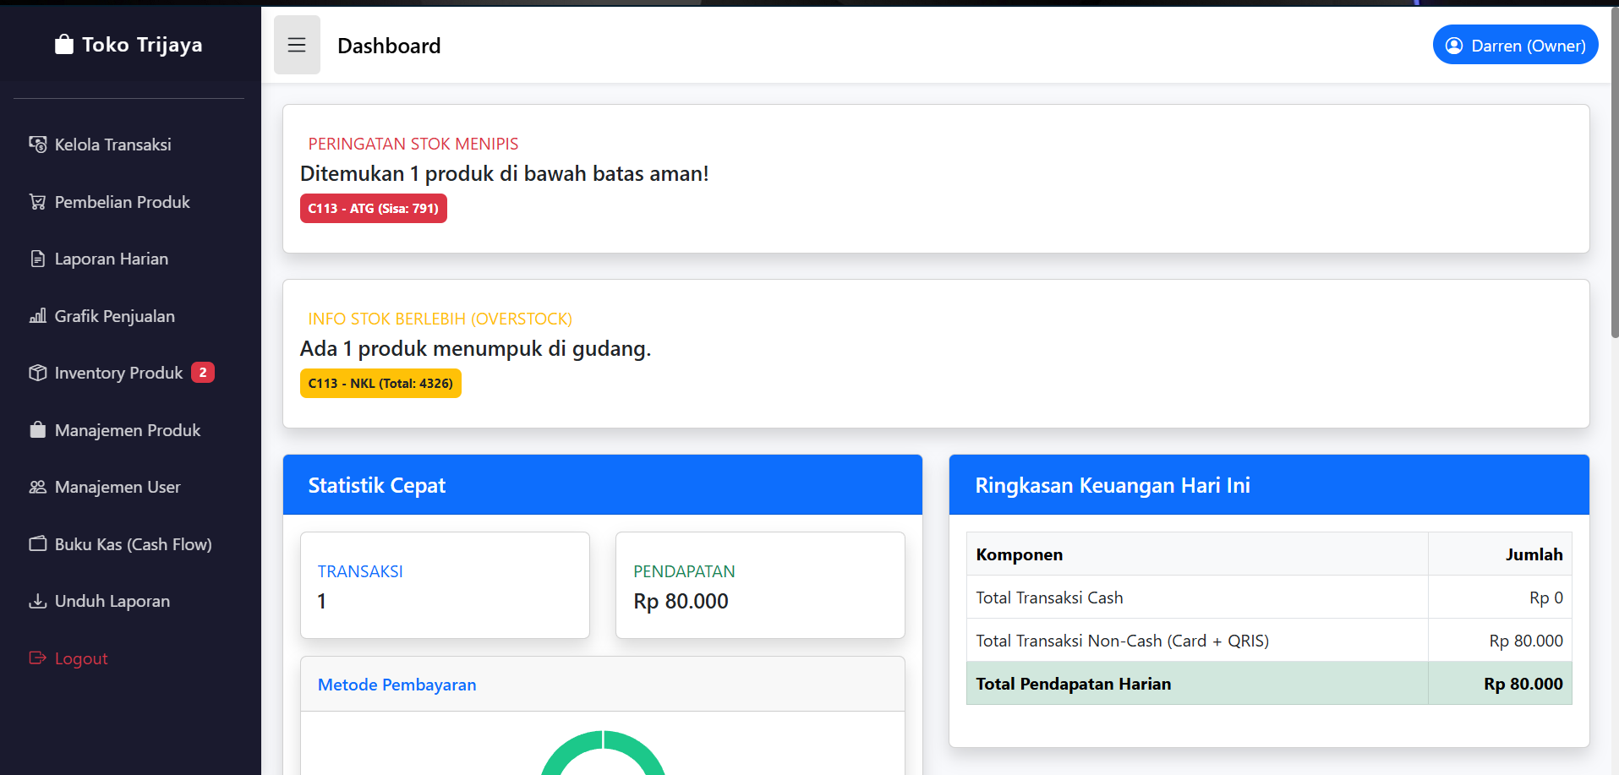
Gambar 5.9 Login Berhasil
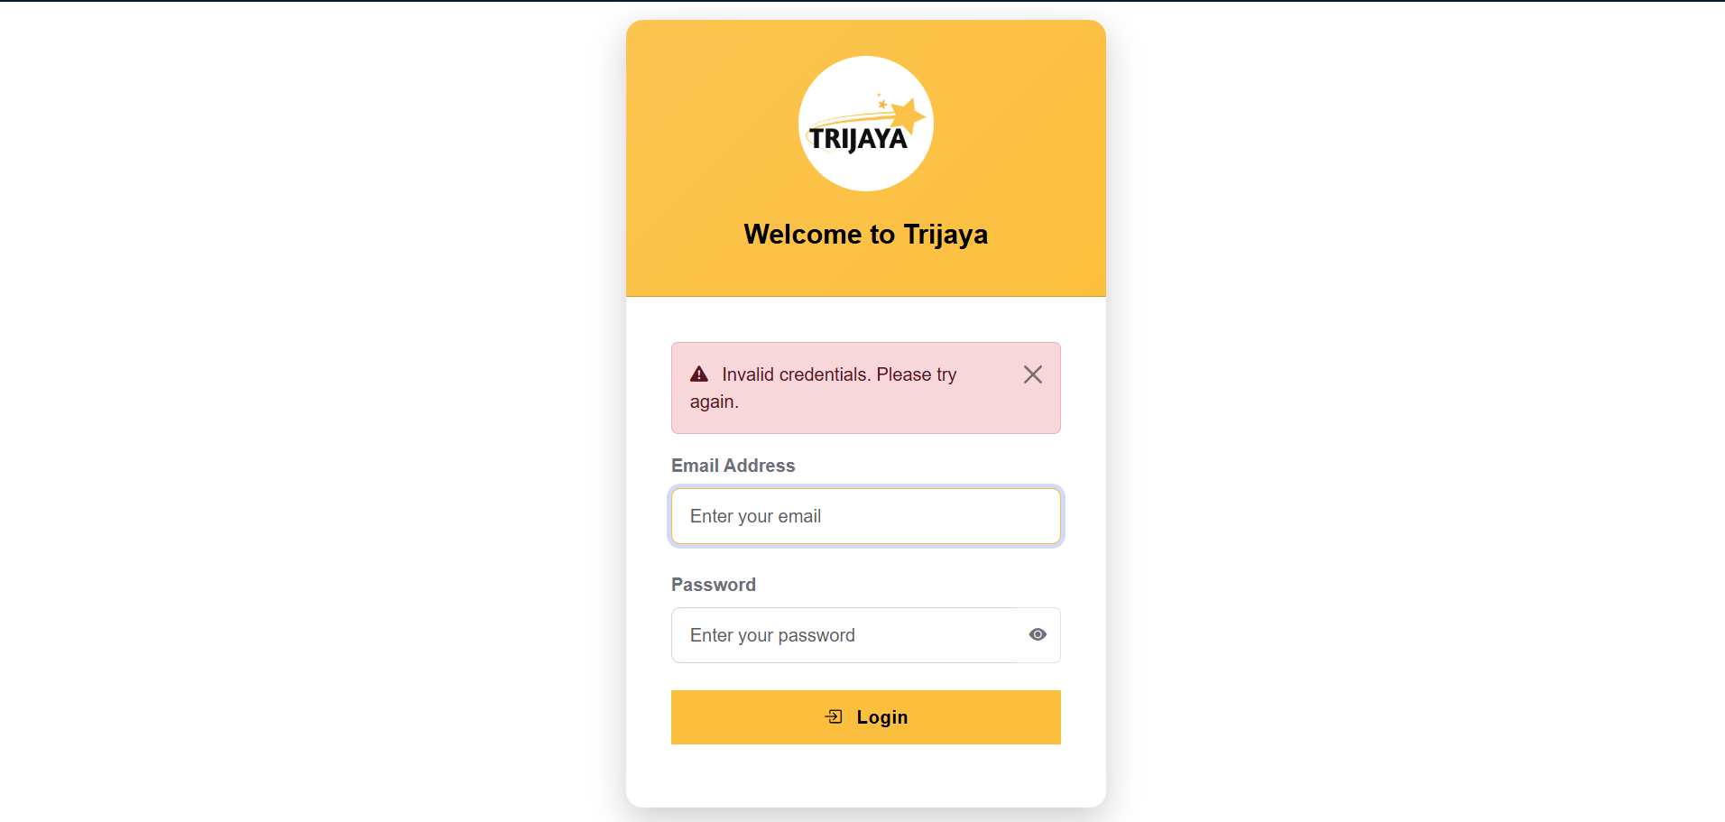
Gambar 5.10 Login Gagal

Pengujian Manajemen Produk
Tabel 5.7 menyajikan hasil pengujian fitur manajemen produk untuk memastikan seluruh fungsi utama berjalan sesuai kebutuhan operasional. Berdasarkan pengujian yang dilakukan, sistem berhasil menambahkan produk baru dengan data yang lengkap, menyimpan lebih dari satu satuan untuk satu produk dengan konversi yang benar, serta memberikan validasi input ketika field wajib dikosongkan. Fitur pengeditan produk juga bekerja sebagaimana mestinya, di mana perubahan data dapat disimpan tanpa kendala. Selain itu, proses penghapusan produk berjalan lancar dan sistem menghapus data sesuai perintah pengguna. Secara keseluruhan, seluruh skenario pengujian menunjukkan hasil yang sesuai dengan output yang diharapkan, sehingga fitur manajemen produk dapat dinyatakan berfungsi dengan baik.
Table 5.7 Pengujian Fitur Manajemen Produk
No | Skenario Pengujian | Input | Output yang diharapkan | Hasil Sistem
1 | Tambah Produk Baru | Data Lengkap | Produk Tersimpan | Berhasil
2 | Tambah multiple satuan | Tambah 2+ satuan untuk 1 produk | Semua satuan tersimpan dengan konversi yang benar | Berhasil
3 | Validasi Input | Kosongkan field wajib | Muncul pesan error | Berhasil
4 | Edit Produk | Data diubah | Data tersimpan | Berhasil
5. | Hapus Produk | Klik Delete | Produk terhapus | Berhasil

Gambar 5.11 menunjukkan tampilan sistem setelah proses penambahan produk berhasil dilakukan. Pada tampilan tersebut, sistem menampilkan notifikasi bahwa data produk telah tersimpan. Hal ini menegaskan bahwa modul manajemen produk telah berjalan sesuai fungsinya.
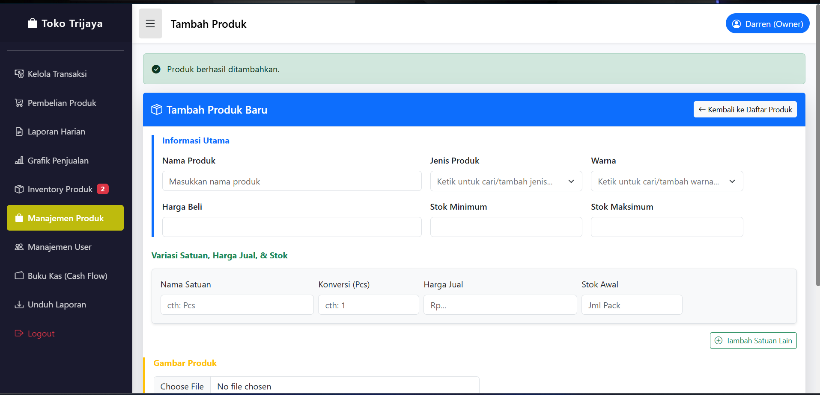
Gambar 5.11 Produk berhasil ditambahkan
Gambar 5.12 menunjukkan tampilan sistem ketika proses penambahan produk gagal dilakukan akibat adanya field wajib yang belum diisi oleh pengguna. Pada kondisi ini, sistem menampilkan pesan validasi untuk memberikan informasi bahwa data yang dimasukkan belum memenuhi persyaratan, sehingga produk tidak dapat disimpan. Mekanisme ini memastikan bahwa setiap data produk yang masuk ke dalam sistem harus lengkap dan valid, sehingga mencegah terjadinya kesalahan data pada inventaris. Screenshot ini menjadi bukti bahwa fitur validasi input bekerja dengan baik dan sesuai fungsinya.
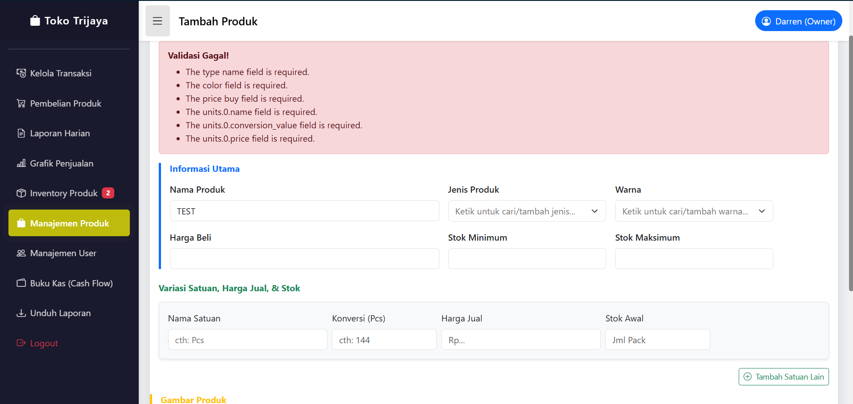
Gambar 5.12 Tambah Produk Data tidak lengkap

Pengujian Transaksi Penjualan
Tabel 5.8 menunjukkan hasil pengujian fitur transaksi penjualan untuk memastikan alur penjualan pada sistem berjalan sesuai kebutuhan operasional. Berdasarkan empat skenario yang diuji, sistem dapat menambahkan barang ke dalam transaksi dengan benar dan langsung menampilkannya pada tabel detail. Perhitungan total juga berjalan otomatis ketika lebih dari satu item ditambahkan, sehingga pengguna tidak perlu menghitung manual. Proses pembayaran dapat diselesaikan sesuai metode pembayaran yang dipilih, dan sistem menyimpan data transaksi tanpa kendala. Selain itu, fitur pengiriman nota digital melalui WhatsApp berfungsi dengan baik ketika tombol “Paid” ditekan. Seluruh skenario berhasil sesuai output yang diharapkan, sehingga modul transaksi penjualan dinyatakan berfungsi dengan baik dan dapat digunakan dalam operasional toko.

Table 5.8 Transaksi Penjualan
No | Skenario Pengujian | Input | Output yang diharapkan | Hasil Sistem
1 | Tambah barang ke transaksi | Pilih item → Add | Item masuk dan tampil di tabel | Berhasil
2 | Hitung total otomatis | Tambah 2 item | Total terhitung otomatis | Berhasil
3 | Pembayaran | Pilih metode pembayaran | Transaksi tersimpan | Berhasil
4 | Kirim nota WA | Klik “Paid” | Nota terkirim ke WhatsApp customer | Berhasil

Gambar 5.13 menampilkan antarmuka transaksi penjualan yang digunakan kasir untuk memproses pembelian pelanggan. Pada layar ini, kasir dapat mencari dan menambahkan produk ke dalam tabel transaksi, melihat total harga yang dihitung otomatis, serta memilih metode pembayaran yang tersedia. Tampilan ini juga menyertakan tombol penyelesaian transaksi seperti “Paid” yang berfungsi untuk menyimpan transaksi dan mengirimkan nota digital ke WhatsApp pelanggan. Screenshot ini menunjukkan bahwa alur transaksi telah dirancang sederhana dan mudah dipahami, sehingga dapat mempercepat proses pelayanan di toko.
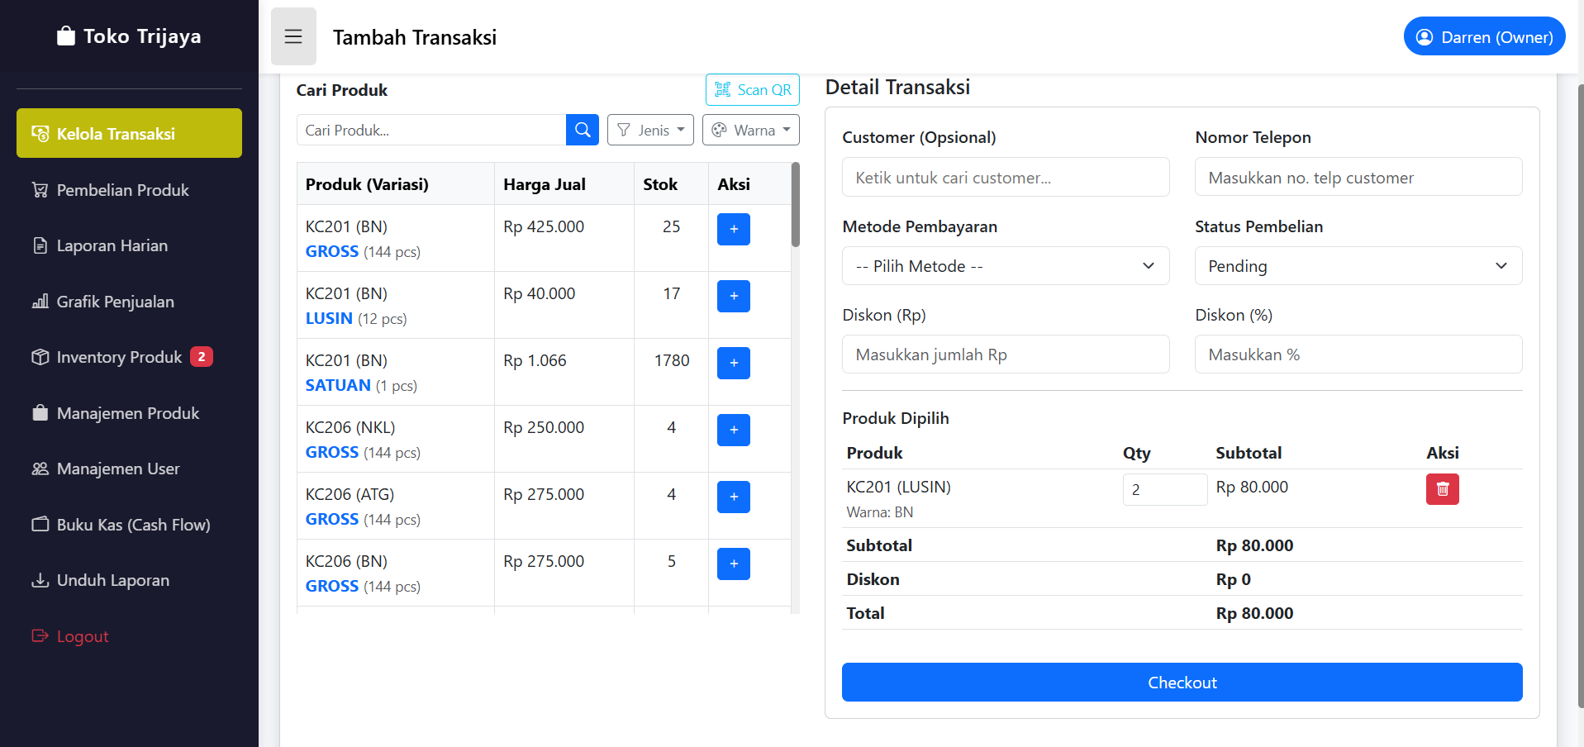
Gambar 5.13 Transaksi Penjualan

Gambar 5.14 menunjukkan proses pengiriman nota digital oleh sistem melalui WhatsApp setelah transaksi selesai dilakukan. Pada screenshot tersebut, chatbot secara otomatis mengirimkan detail transaksi kepada pelanggan, termasuk daftar barang yang dibeli, jumlah, total harga, serta informasi pembayaran. Pesan dikirim tanpa adanya interaksi manual dari kasir, menandakan bahwa integrasi antara sistem POS dan WhatsApp Gateway berjalan dengan baik. Tampilan ini menjadi bukti bahwa fitur notifikasi transaksi berfungsi sesuai tujuan, yaitu memberikan kemudahan bagi pelanggan dalam menerima bukti pembelian secara cepat dan praktis.
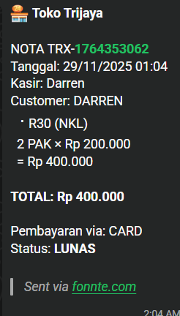
Gambar 5.14 Nota dikirim ke customer

Pengujian stok Opname
Tabel 5.9 menampilkan hasil pengujian fitur stok opname yang digunakan untuk mencocokkan stok fisik dengan data pada sistem. Pada skenario pertama, ketika pengguna memasukkan jumlah stok fisik, sistem langsung menampilkan selisih secara otomatis sehingga pengguna dapat mengetahui perbedaan antara stok tercatat dan stok aktual tanpa perhitungan manual. Skenario kedua menunjukkan bahwa proses pembaruan stok berjalan dengan baik, di mana stok pada database akan diperbarui setelah pengguna memberikan konfirmasi. Seluruh skenario menghasilkan keluaran yang sesuai dengan harapan, sehingga fitur stok opname dinyatakan berfungsi dengan benar dan mendukung akurasi data inventaris.

Table 5.9 Pengujian Stok opname
No | Skenario Pengujian | Input | Output yang diharapkan | Hasil Sistem
1 | Input stok fisik | Masukkan jumlah | Selisih muncul otomatis | Berhasil
2 | Update stok | Konfirmasi | Stok diperbarui | Berhasil

Gambar 5.15 menampilkan halaman stok opname yang digunakan untuk mencatat dan memverifikasi jumlah stok fisik di toko. Pada tampilan ini, sistem menyajikan daftar produk lengkap dengan stok sistem, kolom input stok aktual, serta perhitungan selisih yang muncul otomatis saat pengguna memasukkan nilai baru. Desain halamannya dibuat sederhana supaya pengguna nggak ribet saat ngecek satu per satu barang, dan proses pembaruan stok bisa dilakukan hanya dengan satu kali konfirmasi. Screenshot ini menunjukkan bahwa alur stok opname sudah berjalan efisien dan mudah dipahami, sehingga meminimalkan kesalahan pencatatan yang biasanya sering kejadian kalau masih manual.
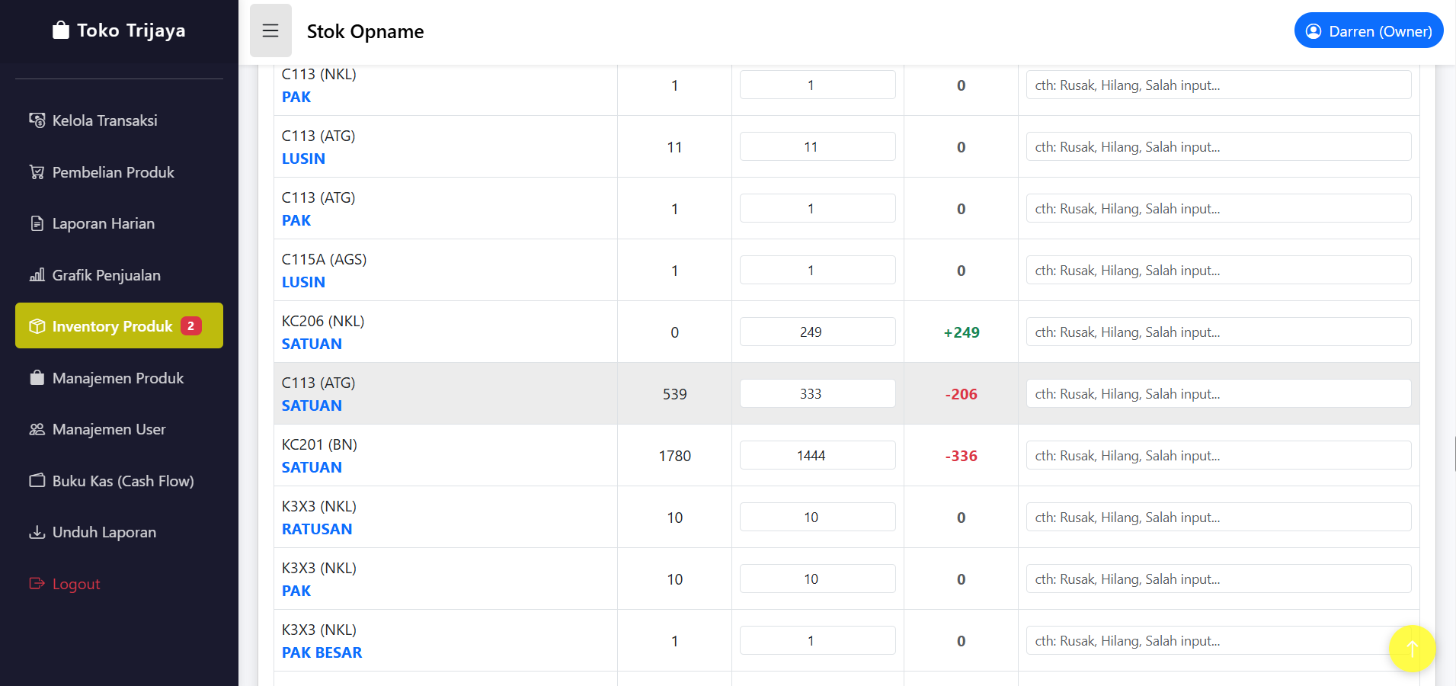
Gambar 5.15 Stok Opname
Gambar 5.16 memperlihatkan tampilan sistem setelah proses stok opname berhasil diselesaikan oleh pengguna. Pada layar ini, sistem menampilkan notifikasi bahwa pembaruan stok sudah tersimpan, menunjukkan bahwa nilai stok fisik yang dimasukkan telah menggantikan stok sebelumnya di database. Tampilan ini menjadi bukti bahwa proses perhitungan selisih, input data, dan pembaruan stok berjalan tanpa error. Notifikasi keberhasilan ini memastikan bahwa data inventaris telah diperbarui dengan akurat, sehingga stok pada sistem kini selaras dengan kondisi nyata di toko.
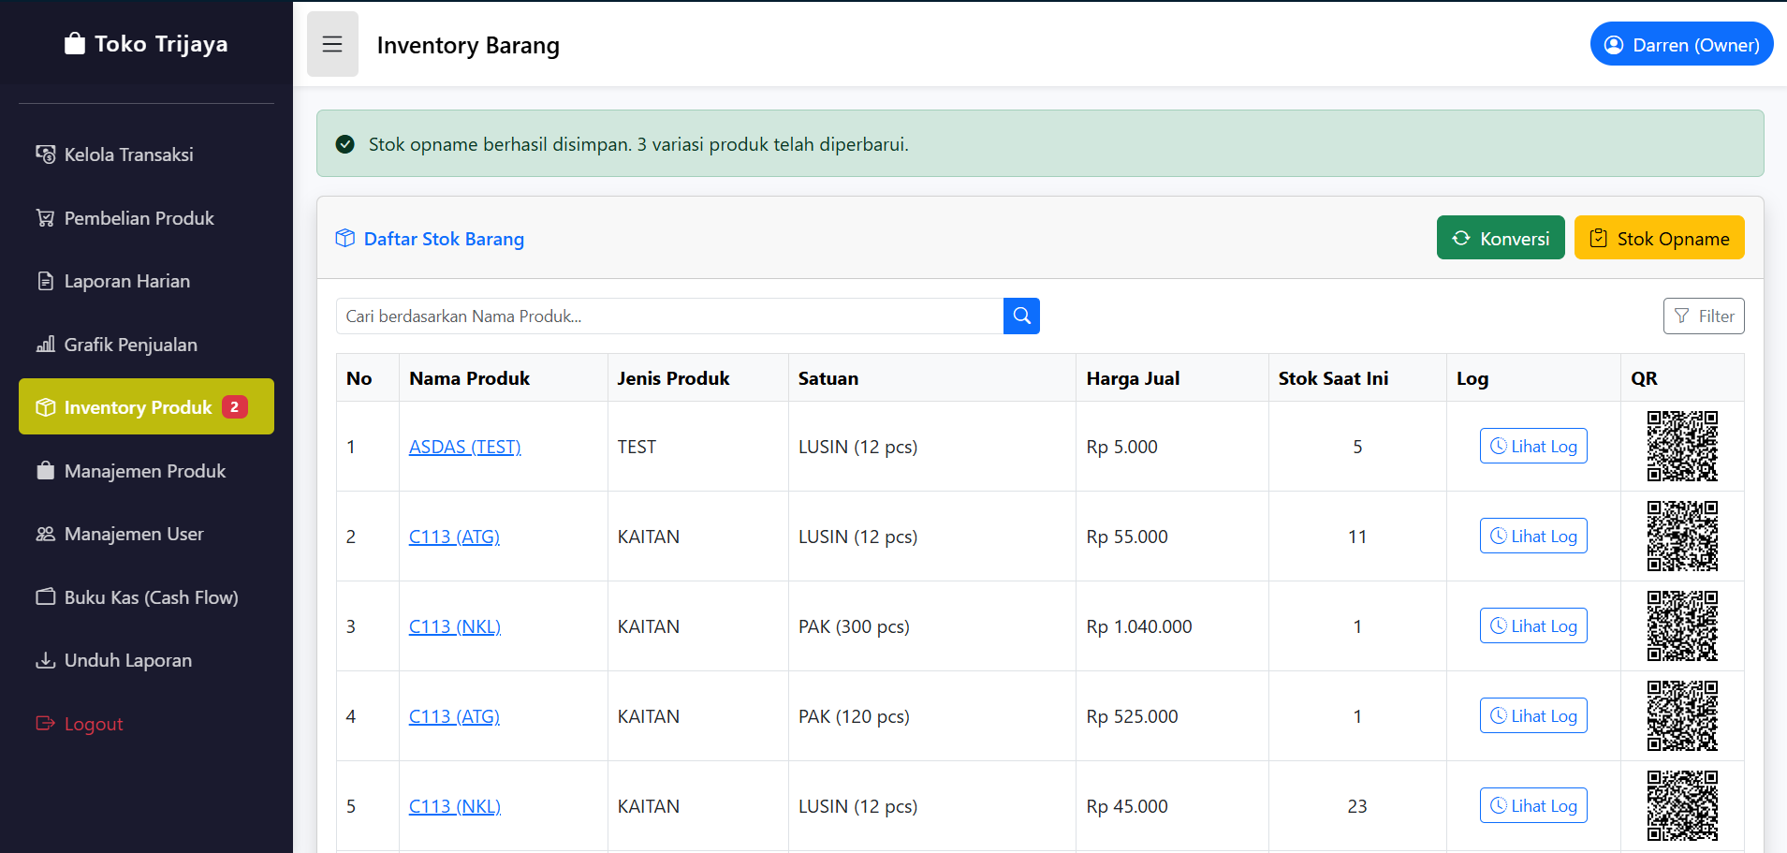
Gambar 5.16 Stok Opname sucess

KESIMPULAN
Berdasarkan hasil analisis, perancangan, implementasi, dan pengujian yang telah dilakukan pada Sistem Informasi Manajemen Inventaris dan Penjualan Toko Trijaya, maka dapat diambil beberapa kesimpulan sebagai berikut:
- Sistem berhasil menjawab rumusan masalah pertama yaitu mendeteksi kondisi overstock dan understock secara otomatis berdasarkan batas minimum dan maksimum yang ditentukan untuk setiap produk. Hal ini dibuktikan melalui pengujian pada Tabel 5.1, di mana sistem secara konsisten memberikan status stok dan notifikasi otomatis saat nilai stok berada di luar batas.Fitur ini membantu owner dalam pengambilan keputusan restock sehingga risiko kekurangan atau kelebihan stok dapat diminimalkan.
- Integrasi WhatsApp Chatbot terbukti meningkatkan efisiensi komunikasi pelanggan. Berdasarkan pengujian chatbot (Tabel 5.2), seluruh command dapat diproses dengan waktu respon rata-rata 2,1 detik, dan UAT pelanggan memperoleh skor 4,8 dari 5, menunjukkan bahwa chatbot mudah digunakan dan membantu pelanggan memperoleh informasi tanpa menunggu respon manual. Dengan demikian, proses komunikasi pelanggan menjadi lebih efisien dan tidak sepenuhnya bergantung pada respons manual dari pemilik toko.
- Penerapan QR Code meningkatkan akurasi dan kecepatan proses stok opname dan transaksi. Dibuktikan dengan pengujian kecepatan (Tabel 5.3), metode QR Code mempercepat proses transaksi hingga 60–70%, dan proses stok opname menjadi lebih cepat 40–60% dengan tingkat kesalahan verifikasi jauh lebih rendah.
- Berdasarkan hasil User Acceptance Test (UAT) dengan responden internal, sistem memperoleh nilai rata-rata 4,7 (sangat baik) dari indikator kemudahan penggunaan, kelengkapan fitur, stabilitas sistem, kecepatan respons, dan dukungan terhadap proses operasional toko. Hal ini menunjukkan bahwa sistem dapat diterima dan digunakan dengan sangat baik oleh pengguna internal.
- Secara keseluruhan, sistem informasi ini telah berhasil memenuhi seluruh rumusan masalah, meningkatkan efisiensi operasional toko, memperbaiki alur kerja, mengurangi kesalahan pencatatan, serta membantu owner dalam monitoring stok dan transaksi secara real-time.

Saran
Agar sistem dapat berkembang lebih optimal dan berkelanjutan, maka disarankan beberapa hal berikut:
- Pengembangan Fitur Chatbot yang Lebih Cerdas
Chatbot dapat dikembangkan lebih lanjut menggunakan NLP (Natural Language Processing) agar mampu memahami pertanyaan bebas dari pelanggan, bukan hanya perintah berbasis kata kunci.
- Pengembangan Sistem Multi-Cabang
Jika toko berkembang, sistem perlu diperluas agar dapat mengelola stok dari beberapa cabang sekaligus dalam satu dashboard.

Ahyar Muawwal. (2024). The Implementation of PWA (Progressive Web App) Technology in Enhancing Website Performance & Mobile Accessibility. Buletin Pos Dan Telekomunikasi, 22(1). https://doi.org/10.17933/bpostel.v22i1.395
Angellin, K., Oetama, R. S., & Amri, M. (2023). Web-Based Inventory and Sales Information System: Indonesian Micro Small Medium Enterprise Case Study. JOINS (Journal of Information System), 8(1), 57–66. https://doi.org/10.33633/joins.v8i1.7977
Damara, R. G., Fitrani, A. S., & Eviyanti, A. (2024). Perancangan Aplikasi Chatbot Melalui Media Whatsapp pada Toko Sembako. Indonesian Journal of Applied Technology, 1(2), 15. https://doi.org/10.47134/ijat.v1i2.3050
Dwiyanto, N., & Paputungan, I. V. (2024). Implementasi Teknologi Progressive Web App (PWA) Pada Sistem Informasi Kos-Kosan. Journal of Information System Research (JOSH), 6(1), 426–437. https://doi.org/10.47065/josh.v6i1.6074
Eko Prasetyo, S., & Adinda Puteri, V. (2025). IMPLEMENTASI CHATBOT AI DAN WHATSAPP UNTUK MENDUKUNG PENJUALAN DAN KONSULTASI RAKITAN KOMPUTER DI TOKO MICRO BATAM. In Journal of Information System Management (JOISM) e-ISSN (Vol. 7, Issue 1).
Herman, & Frederick. (2023). PROGRESSIVE WEB APPS : PENGEMBANGAN DAN STUDI PENERIMAAN PADA MAHASISWA INDONESIA MENGGUNAKAN SCRUM DAN UTAUT. Jurnal Teknologi Terpadu, 9, 22–28.
Pratama, H. A., & Wulandari, S. (2023). Mobile Web-Based Cassava Inventory Management System: A Case Study at CV Panca Yoga, Purbalingga. International Journal Software Engineering and Computer Science (IJSECS), 3(3), 467–473. https://doi.org/10.35870/ijsecs.v3i3.1866
Qalimaturrahmah, M., & Santoso, D. B. (2024). Aplikasi Layanan dan Informasi Akademik Berbasis Chatbot Telegram Menggunakan Natural Language Processing. Jurnal Teknologi Informasi Dan Komunikasi), 8(2), 2024. https://doi.org/10.35870/jti
Rii Runda, O., Kosasi, S., & Syarifudin, G. (2021). Implementasi Progressive Web Application Pada Toko Online Widman Store Pontianak (Vol. 10, Issue 2).
Saputra, F., Handoko, R. M., Putra, W., Priskila, R., & Pranatawijaya, V. H. (2024). Chatbot Berbasis Whatsapp Teknik Informatika Universitas Palangkaraya: Rules Based System. Jurnal Teknologi Informatika Dan Komputer, 10(1), 296–308. https://doi.org/10.37012/jtik.v10i1.2111
Sutantio, L. I., & Chernovita, H. P. (n.d.). Perancangan Sistem Informasi Toko Bangunan Sendang Mulya Berbasis Web.
Syafaat, D., & Fitrani, A. S. (2024). Sistem Informasi Inventory dengan Notifikasi Bot Telegram Berbasis Website (Studi Kasus PT. Global Data Akses. Indonesian Journal of Applied Technology, 1(2), 18. https://doi.org/10.47134/ijat.v1i2.3055

